Pembangunan Aplikasi Olion

Diskusi Anonim sebagai Media Pembelajaran dan Berpikir Kritis Berbasis Web



PROPOSAL PROYEK

**Bilal**

**241552010004**

**Fakultas Sains dan Teknologi Jurusan Teknik Informatika**

**Sekolah Tinggi Manajemen Informatika dan Komputer TAZKIA. Raya Dramaga**

**Blok Radar Baru No.8, RT.03/RW.03, Margajaya, Kec. Bogor Bar., Kota Bogor,**

**Jawa Barat 16116, Indonesia**

**2025**

# LEMBAR PENGESAHAN

# KATA PENGANTAR

Assalamu’alaikum warahmatullahi wabarakatuh, Tiada kalimat yang pantas penulis ucapkan kecuali rasa syukur kepada Allah SWT atas selesainya proposal Proyek yang berjudul “*Pembangunan Aplikasi Diskusi Anonim sebagai Media Pembelajaran dan Berpikir Kritis Berbasis Web*” yang atas karunia berupa sehat fisik maupun akal pikiran, penulis mampu menyelesaikannya tepat waktu. Shalawat serta salam, semoga terlimpah curahkan kepada junjungan kita yaitu Nabi Muhammad SAW yang kita nanti nantikan syafa’atnya di akhirat nanti.

Tak lupa pula dukungan baik secara materil dan nonmateril yang diberikan kepada penulis dalam penyusunan proposal ini. Penulis mengucapkan terima kasih kepada semua pihak khususnya kepada Dosen Pengampu yakni Bapak Ricky Setiadi, S.kom., M.Kom., CCISO, CEH, CTIA, CCSE, ISO 27001 Lead Auditor, yang telah membimbing saya dalam mempelari mata kuliah Analisis dan Perancangan Sistem sehingga dapat membuat proposal ini.

Penulis menyadari bahwa masih terdapat kekurangan baik dari penyusunan maupun tata bahasa penyampaian dalam proposal ini. Oleh karena itu, penulis dengan rendah hati menerima saran dan kritik dari para pembaca agar penulis dapat memperbaiki proposal ini. Penulis berharap semoga proposal ini memberikan manfaat dan juga inspirasi untuk pembaca. Terima kasih.

Bogor, 4 November 2025

# DAFTAR ISI

Contents

LEMBAR PENGESAHAN 2

KATA PENGANTAR 3

DAFTAR ISI 4

BAB 1 6

PENDAHULUAN 6

1.1 Latar Belakang 6

1.2 Rumusan Masalah 7

1.3 Ruang Lingkup Sistem 8

1.4 Landasan Ide Sistem 9

1.5 Tujuan Pengembangan Sistem 9

1.6 Manfaat Pengembangan Sistem 10

BAB 2 11

TINJAUAN PUSTAKA & METODOLOGI 11

2.1 Studi Literatur 11

2.2 Metodologi Pengembangan 12

2.3 Metode Pengumpulan Data 13

2.3.1 Studi Literatur 13

2.3.2 Observasi Lapangan 14

2.3.3 Wawancara 14

2.3.4 Analisis Kebutuhan 14

BAB 3 15

ANALISIS DAN PERANCANGAN SISTEM 15

3.1 Spesifikasi Fungsional dan Non-Fungsional 15

3.1.1 Spesifikasi Fungsional 15

4.5.2 Spesifikasi Non-Fungsional 15

3.2 Analisa Entitas dan Aktor 16

3.3 Pemodelan Use Case Diagram 17

3.4 Diagram Alur Sistem 19

3.5 Pemodelan Activity Diagram 21

3.5.1 Activity Diagram 1: Registrasi & Verifikasi Pengguna 21

3.5.2 Activity Diagram 2: Proses Interaksi Diskusi & Reputasi 22

3.5.3 Activity Diagram 3: Proses Moderasi & Pelaporan 23

3.5.4 Activity Diagram 4: Manajemen Sistem Admin 24

3.5.5 Activity Diagram 5: Sistem Notifikasi 25

3.6 Data Flow Diagram (DFD) 26

3.6.1 DFD Level 0 (Context Diagram) 26

3.6.2 DFD Level 1 28

3.6.3 DFD Level 2 31

3.7 Analisis Struktur Hirarki 39

3.8 Struktur Modul / Arsitektur Sistem 39

3.9 Mapping Menu, Fungsi & Fitur 42

3.10 Perancangan Basis Data 42

3.10.1 Spesifikasi Entitas & Aturan Integritas 42

3.10.2 Spesifikasi Relasi 45

BAB 4 48

STUDI KELAYAKAN PROYEK SISTEM 48

4.1 Deskripsi Umum Sistem 48

4.2 Analisis Kelayakan 48

4.2.1 Kelayakan Teknis (Technical Feasibility) 48

4.2.2 Kelayakan Operasionla (Operational Feasibility) 48

4.2.3 Kelayakan Ekonomi (Economic Feasibility) 49

4.2.4 Kelayakan Hukum (Legal Feasibility) 49

4.3 Analisis Resiko 49

4.4 Alternatif Solusi 51

BAB 5 52

RENCANA KERJA PROYEK 52

5.1 Struktur Tim Pengembang 52

5.1.1 Project Manager 52

5.1.2 System Analyst 52

5.1.3 Programmer 52

5.1.4 Database Designer 52

5.1.5 UI/UX Designer 52

5.1.6 Tester / QA 52

3.10 Jadwal dan Tahapan Pekerjaan 52

3.11 Estimasi Biaya 53

3.11.1 Biaya Tenaga Kerja 53

3.11.2 Biaya Infrastruktur dan Tools 54

3.11.3 Biaya Pencadangan dan Lainnya 54

6.4. Sumber Daya dan Teknologi yang Digunakan 54

5.4.1 Sumber Daya Manusia (SDM) 54

5.4.2 teknologi yang Digunakan 54

5.5 Rencana Output dan Indikator Keberhasilan 55

5.5.1 Rencana Output Sistem 55

5.5.2 Indikator Keberhasilan (Success Indicators) 56

BAB 6 57

PENUTUP 57

6.1 Kesimpulan 57

6.2 Saran 58

# BAB 1

# PENDAHULUAN

## 1.1 Latar Belakang

Perkembangan teknologi informasi telah merevolusi sektor pendidikan, menggeser paradigma belajar dari ruang kelas fisik ke platform digital yang memungkinkan diskusi tanpa batas jarak. Namun, ketersediaan teknologi belum sepenuhnya berbanding lurus dengan peningkatan kualitas interaksi intelektual dan partisipasi aktif. Di lingkungan akademik maupun masyarakat umum, masih terdapat hambatan psikologis dan sosial yang signifikan dalam proses pertukaran gagasan.

Permasalahan utama yang muncul adalah tingginya tingkat "Fear of Judgment" atau ketakutan akan penilaian negatif dari orang lain. Pada forum diskusi daring konvensional di mana identitas asli (nama dan foto) ditampilkan secara eksplisit, banyak pelajar dan masyarakat enggan menyampaikan argumen kritis atau pertanyaan yang dianggap "bodoh". Stigma, risiko perundungan (*bullying*), dan tekanan sosial dari rekan sejawat menciptakan lingkungan belajar yang pasif. Kondisi ini membungkam potensi berpikir kritis, di mana diskusi akhirnya hanya didominasi oleh segelintir individu yang memiliki kepercayaan diri tinggi, sementara gagasan-gagasan brilian lainnya terkubur karena rasa takut.

Selain hambatan psikologis, akses terhadap bimbingan dari pakar (*expert*) seringkali terhambat oleh kendala finansial dan birokrasi. Masyarakat ekonomi menengah ke bawah seringkali tidak memiliki akses untuk berkonsultasi atau berdiskusi langsung dengan ahli di bidang tertentu secara gratis dan terbuka.

Oleh karena itu, diperlukan sebuah solusi digital berupa platform OLION. Platform ini dirancang sebagai media diskusi berbasis web yang mengedepankan sistem Pseudonimitas (Identitas Samaran) yang bertanggung jawab. Dengan menyamarkan identitas asli namun tetap menjaga akuntabilitas melalui sistem reputasi dan moderasi, OLION bertujuan menciptakan "ruang aman" bagi setiap individu untuk berpendapat tanpa tekanan sosial. Kehadiran fitur Verified Expert (Pakar Terverifikasi) juga akan menjembatani kesenjangan antara masyarakat umum dengan sumber ilmu pengetahuan yang valid. Melalui pendekatan ini, diharapkan kualitas interaksi akademik dapat meningkat, budaya berpikir kritis dapat tumbuh, dan inklusivitas dalam belajar dapat terwujud tanpa terkendala faktor psikologis maupun finansial.

## Rumusan Masalah

Sebagaimana sudah diuraikan dalam latar belakang, maka rumusan masalah dalam proposal pembangunan Aplikasi Olion difokuskan untuk menemukan jawaban dari rumusan masalah berikut:

1. Bagaimana merancang dan membangun arsitektur aplikasi berbasis web yang mampu memfasilitasi diskusi lintas entitas (masyarakat, siswa, mahasiswa) dengan menerapkan sistem pseudonimitas yang aman?
2. Bagaimana mengimplementasikan mekanisme enkripsi dan manajemen identitas samaran guna memitigasi tekanan sosial serta stigma, sehingga pengguna dapat berekspresi secara intelektual tanpa risiko perundungan?
3. Bagaimana merancang sistem yang efisien dan rendah biaya operasional agar dapat menyediakan akses konsultasi dengan pakar (*Verified Expert*) secara cuma-cuma bagi pengguna dengan keterbatasan finansial?
4. Bagaimana merancang fitur-fitur seperti *Reputation System*, *Expert Verification*, dan *Voting* untuk menumbuhkan budaya berpikir kritis sekaligus menjaga etika berargumentasi yang sehat?
5. Bagaimana membangun sistem moderasi konten dan mekanisme pelaporan yang efektif untuk memastikan platform tetap menjadi ruang aman bagi diskursus akademik maupun non-akademik?
6. Bagaimana mengukur efektivitas sistem dalam meningkatkan partisipasi, keberanian intelektual, dan kualitas interaksi akademik pengguna setelah penerapan aplikasi ini?

## Ruang Lingkup Sistem

Ruang lingkup proyek ini mencakup seluruh tahapan proses pengembangan perangkat lunak, mulai dari analisis kebutuhan, perancangan sistem, implementasi, pengujian, hingga evaluasi hasil. Sistem yang dikembangkan berupa aplikasi berbasis web yang dapat diakses melalui perangkat komputer maupun mobile, dengan fokus utama sebagai media diskusi anonim dan pembelajaran digital yang mendorong partisipasi aktif serta berpikir kritis di kalangan pengguna.

Secara lebih rinci, ruang lingkup sistem ini meliputi:

1. Fitur Utama Sistem
   1. Autentikasi Anonim: pengguna dapat masuk tanpa menampilkan identitas asli, namun tetap diverifikasi melalui sistem untuk menjaga keamanan dan integritas data.
   2. Forum Diskusi: tempat bagi pengguna untuk membuat, membaca, dan menanggapi topik-topik diskusi baik akademik maupun non-akademik.
   3. Fitur Tanya-Jawab (Q&A): menyediakan ruang bagi pengguna untuk bertanya dan menjawab secara terbuka dengan tetap menjaga privasi identitas.
   4. Sistem Penilaian dan Apresiasi: memberikan umpan balik positif berupa poin atau badge atas kontribusi dan partisipasi aktif pengguna.
   5. Dashboard Admin: menampilkan statistik aktivitas pengguna, topik populer, serta fitur moderasi untuk menjaga kualitas dan etika diskusi.
2. Batasan Sistem
   1. Sistem ini hanya berfokus pada pengelolaan diskusi berbasis teks, tanpa mencakup layanan video conference, voice chat, atau media pembelajaran berbasis multimedia.
   2. Aplikasi tidak mencakup sistem manajemen pembelajaran (LMS) secara penuh, melainkan difokuskan sebagai platform diskusi terbuka dan reflektif.
   3. Pengujian sistem akan dilakukan dalam skala terbatas, melibatkan sampel pengguna dari kalangan siswa, mahasiswa, dan masyarakat umum, selama periode pengembangan sekitar satu semester akademik.
3. Konteks Operasional
   1. Aplikasi ini digunakan dalam lingkungan pendidikan formal dan non-formal, mendukung kegiatan belajar mandiri, diskusi kelas, hingga pertukaran ide lintas disiplin.
   2. Sistem dioperasikan secara daring dengan dukungan server berbasis cloud dan database terpusat untuk memudahkan pengelolaan data pengguna.
4. Tujuan Akhir Pengembangan
   1. Menghasilkan prototipe aplikasi web yang stabil, aman, dan ramah pengguna.
   2. Menyediakan media pembelajaran dan diskusi digital yang mampu menumbuhkan keberanian intelektual, etika berdialog, dan budaya berpikir kritis di masyarakat digital.

## Landasan Ide Sistem

Landasan ide dari proyek ini berakar pada kebutuhan untuk menciptakan ruang diskusi digital yang inklusif, aman, dan mendidik di lingkungan akademik. Berdasarkan teori *social learning* (pembelajaran sosial), yang dicetuskan oleh Albert Bandura, menyatakan bahwa individu mempelajari perilaku dan sikap baru melalui pengamatan, imitasi, dan pemodelan orang lain. Teori *critical pedagogy* (pedagogi kritis) manunjukan bahwa pendekatan pendidikan yang mendorong siswa untuk secara aktif mengkritisi dan mempertanyakan status quo dalam masyarakat untuk mencapai keadilan sosial dan pembebasan. Selain itu, penelitian-penelitian terbaru dalam bidang *digital education* menunjukkan bahwa anonimitas terkontrol dapat meningkatkan partisipasi aktif dan keberanian berpikir kritis tanpa mengurangi tanggung jawab akademik.

Dengan menggabungkan konsep tersebut ke dalam bentuk aplikasi web, ide ini diharapkan mampu:

1. Menjadi media alternatif yang mendukung pembelajaran berbasis diskusi terbuka.
2. Menumbuhkan budaya berpikir kritis dan reflektif.
3. Mendorong penerapan etika digital dan kebebasan akademik dalam ruang virtual.

Landasan ini memperkuat relevansi sistem terhadap tantangan pendidikan modern, di mana teknologi bukan sekadar alat bantu, tetapi wadah interaksi intelektual yang membentuk karakter berpikir kritis untuk semua orang terlebih bagi para pelajar.

## Tujuan Pengembangan Sistem

Tujuan utama dari pembangunan aplikasi OLION adalah untuk menyediakan platform diskusi daring yang inklusif, aman, dan bebas stigma melalui penerapan sistem identitas pseudonim. Platform ini diproyeksikan menjadi media pembelajaran terbuka yang mampu meningkatkan kualitas partisipasi intelektual dan budaya berpikir kritis tanpa hambatan psikologis maupun finansial.

Secara khusus, tujuan dari sistem ini meliputi:

1. Merancang sistem berbasis web yang memungkinkan pengguna berinteraksi secara pseudonim guna meningkatkan kepercayaan diri dalam menyampaikan ide tanpa rasa takut terhadap penghakiman sosial.
2. Menyediakan akses gratis dan mudah bagi masyarakat, khususnya yang memiliki keterbatasan finansial, untuk berdiskusi langsung dengan para ahli melalui fitur *Verified Expert*.
3. Meningkatkan keterlibatan aktif siswa, mahasiswa, dan masyarakat umum dalam membedah isu-isu akademik maupun non-akademik melalui ruang kolaborasi yang terstruktur.
4. Mengembangkan fitur reputasi dan sistem moderasi yang etis guna memastikan bahwa meskipun identitas bersifat samaran, kualitas argumen dan literasi digital tetap terjaga sesuai standar akademik.
5. Menjadi sarana alternatif bagi institusi pendidikan dalam menerapkan metode pembelajaran kolaboratif berbasis teknologi web yang adaptif terhadap perkembangan zaman.
6. Mendukung pengembangan sumber daya manusia melalui penyediaan bank pengetahuan (*knowledge base*) yang tumbuh dari hasil diskusi kolektif antar pengguna dan pakar.

## Manfaat Pengembangan Sistem

Implementasi sistem ini diharapkan dapat memberikan kontribusi dan manfaat nyata yang terbagi kedalam tiga aspek utama:

1. Manfaat bagi dunia pendidikan
   1. Menyediakan media pembelajaran alternatif yang mampu memfasilitasi diskusi interaktif tanpa sekat hierarki sosial.
   2. Membantu para pakar dan pendidik dalam memantau dinamika argumen serta perkembangan kemampuan berpikir kritis pengguna secara riil.

Menjadi repositori pengetahuan yang dinamis di mana hasil diskusi berkualitas dapat menjadi referensi belajar bagi pengguna lain.

1. Manfaat bagi Masyarakat (social)
   1. Mendorong masyarakat untuk berani mengemukakan ide tanpa rasa takut, sehingga tercipta budaya dialog yang sehat dan berbasis data.
   2. Memangkas kesenjangan akses informasi bagi masyarakat ekonomi rendah melalui platform konsultasi pakar yang bersifat terbuka dan gratis.
   3. Membangun standar baru dalam berkomunikasi di ruang siber yang tetap menjunjung etika meskipun menggunakan identitas samaran.
2. Manfaat bagi pengembangan teknologi
   1. Menunjukkan implementasi nyata teknologi web modern dalam memecahkan masalah psikologi sosial di dunia pendidikan.
   2. Memberikan referensi mengenai integrasi sistem autentikasi pseudonim yang tetap mampu menjaga akuntabilitas melalui sistem reputasi.
   3. Menjadi fondasi teknis untuk pengembangan modul berbasis kecerdasan buatan (*AI Content Filtering*) dan analisis data besar (*Learning Analytics*) di masa depan.

Dengan batasan dan ruang lingkup tersebut, pengembangan sistem diharapkan dapat fokus pada pencapaian tujuan utama yaitu membangun platform diskusi yang aman, inklusif, dan edukatif.

# BAB 2

# TINJAUAN PUSTAKA & METODOLOGI

## 2.1 Studi Literatur

Perkembangan teknologi informasi dan komunikasi (TIK) telah membawa transformasi signifikan dalam dunia pendidikan. Proses pembelajaran yang sebelumnya bersifat konvensional kini bergeser menuju pendekatan digital yang lebih interaktif, kolaboratif, dan fleksibel. Salah satu aspek penting dalam perkembangan ini adalah munculnya forum diskusi daring (online discussion forum) yang memungkinkan peserta didik untuk saling bertukar ide, mengemukakan pendapat, serta membangun pemahaman melalui interaksi sosial berbasis teks.

Menurut Bandura (1977) dalam teori *Social Learning*, proses belajar tidak hanya terjadi melalui instruksi langsung, tetapi juga melalui observasi, imitasi, dan refleksi terhadap perilaku orang lain. Dalam konteks diskusi daring, interaksi antar pengguna berperan sebagai model pembelajaran sosial yang memungkinkan pengguna untuk belajar dari tanggapan dan argumen peserta lain.

Selain itu, Paulo Freire (1970) melalui teori *Critical Pedagogy* menegaskan bahwa pendidikan yang baik harus membebaskan peserta didik dari pola pikir pasif dan mendorong mereka untuk aktif mempertanyakan struktur sosial yang ada. Penerapan konsep ini dalam sistem diskusi daring berarti menciptakan ruang yang aman dan terbuka bagi pengguna untuk berpendapat, mengkritisi, dan berpikir reflektif terhadap isu-isu akademik maupun sosial.

Dari perspektif teknologi, penerapan sistem berbasis web dengan fitur autentikasi anonim menjadi salah satu solusi modern dalam membangun komunitas belajar yang inklusif. Dengan dukungan arsitektur client-server, data dapat diolah secara terpusat menggunakan database management system (DBMS) seperti MySQL atau PostgreSQL. Sementara itu, pada sisi antarmuka pengguna (UI/UX), penerapan prinsip desain minimalis, aksesibilitas tinggi, dan pengalaman pengguna yang responsif menjadi faktor penting untuk meningkatkan efektivitas penggunaan sistem.

Secara umum, literatur terdahulu menunjukkan bahwa penerapan anonimitas terkontrol dalam forum digital memberikan dampak positif terhadap peningkatan partisipasi, penguatan keterampilan berpikir kritis, dan pengembangan budaya akademik yang lebih inklusif. Oleh karena itu, pembangunan aplikasi *“Diskusi Anonim sebagai Media Pembelajaran dan Berpikir Kritis Berbasis Web”* menjadi langkah strategis dalam menjawab kebutuhan pendidikan modern yang berfokus pada kebebasan intelektual dan pembentukan karakter berpikir kritis.

## Metodologi Pengembangan

Metodologi pengembangan yang digunakan adalah Model Waterfall, karena model ini memberikan tahapan yang sistematis dan sesuai untuk proyek akademik berskala menengah.

Tahapan metodologi:

1. Analisis Kebutuhan Sistem
   1. Observasi masalah di lingkungan masyarakat, sekolah, dan kampus/universitas.
   2. Wawancara dengan pengguna potensial masyarakat umum, siswa, mahasiswa dan dosen.
   3. Identifikasi kebutuhan fungsional dan non-fungsional.
2. Perancangan Sistem (System Design)
   1. Perancangan arsitektur sistem berbasis web.
   2. Pembuatan diagram DFD, ERD, dan Use Case.
   3. Desain antarmuka (UI/UX) dengan prototipe awal.
3. Implementasi (Coding)
   1. Pengembangan menggunakan framework web (misalnya Laravel, Node.js, atau Django).
   2. Penerapan database MySQL/PostgreSQL.
4. Pengujian (Testing)
   1. Uji coba fungsionalitas, keamanan, dan performa sistem.
   2. Evaluasi berdasarkan feedback pengguna.
5. Pemeliharaan dan Dokumentasi
   1. Penyempurnaan sistem sesuai hasil uji.
   2. Penyusunan laporan proyek dan dokumentasi sistem.

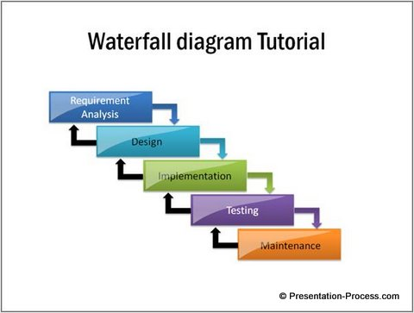

Gambar 1 Diagram Model Waterfall

Melalui penerapan metodologi tersebut, proyek ini tidak hanya bertujuan menghasilkan aplikasi yang fungsional, tetapi juga menjadi sarana pembelajaran bagi pengembang untuk memahami penerapan nyata konsep analisis sistem, desain perangkat lunak, dan pengujian aplikasi berbasis web. Dengan demikian, hasil akhir proyek diharapkan memiliki kontribusi baik secara akademik (pengembangan teori dan metode) maupun praktis (implementasi teknologi dalam dunia pendidikan digital).

## 2.3 Metode Pengumpulan Data

Untuk mendukung pembangunan sistem ini, dilakukan proses pengumpulan data melalui beberapa metode agar perancangan dan pengembangan aplikasi didasarkan pada kebutuhan nyata pengguna.

### 2.3.1 Studi Literatur

Metode ini digunakan untuk mengumpulkan teori, konsep, dan hasil penelitian terdahulu yang relevan dengan tema proyek. Sumber literatur meliputi jurnal ilmiah, buku akademik, artikel konferensi, serta dokumentasi sistem serupa. Tujuannya adalah memahami dasar teoritis tentang pembelajaran sosial, pedagogi kritis, diskusi daring, serta penerapan anonimitas dalam konteks pendidikan.

### 2.3.2 Observasi Lapangan

Observasi dilakukan terhadap perilaku siswa dan mahasiswa dalam forum diskusi daring yang sudah ada, seperti grup media sosial, Google Classroom, dan forum kampus. Hasil observasi menunjukkan bahwa sebagian besar pengguna cenderung pasif karena adanya rasa takut terhadap penilaian teman sebaya. Hal ini memperkuat kebutuhan akan ruang diskusi yang lebih aman dan bebas stigma.

### 2.3.3 Wawancara

Wawancara dilakukan terhadap beberapa responden dari kalangan siswa, mahasiswa, pendidik, dan masyarakat umum.

Berikut ringkasan hasil wawancara:

1. Pelajar, siswa, dan mahasiswa menginginkan wadah diskusi di mana mereka bisa mengajukan pertanyaan tanpa takut diejek atau diremehkan.
2. Pendidik mengharapkan adanya sistem yang dapat memicu diskusi yang berbobot dan meningkatkan budaya berpikir kritis dengan penggunaan yang anonimitas agar lebih meminimalisir perundungan atau cyber bulying.
3. Masyarakat umum mengalami kendala finansial untuk menempuh jenjang Pendidikan yang seharusnya mereka mempunyai hak dan layak untuk diikuti, mereka melihat potensi platform ini sebagai sarana edukasi non-formal untuk berbagi pandangan dan memperluas wawasan.

### 2.3.4 Analisis Kebutuhan

Data hasil wawancara dan observasi kemudian dianalisis untuk merumuskan kebutuhan sistem, baik dari sisi fungsional maupun non-fungsional. Hasil analisis ini menjadi dasar perancangan pada tahap berikutnya.

Berdasarkan hasil studi literatur dan pengumpulan data lapangan, dapat disimpulkan bahwa sistem diskusi daring berbasis anonimitas memiliki potensi besar untuk meningkatkan keterlibatan dan keberanian intelektual pengguna. Teori sosial dan pedagogi kritis menjadi dasar akademik yang kuat bagi pengembangan proyek ini, sedangkan hasil wawancara dan observasi memberikan validasi kebutuhan nyata di lapangan. Dengan demikian, pengembangan aplikasi ini didasarkan pada landasan ilmiah dan empiris yang relevan untuk menjawab permasalahan yang telah diuraikan pada Bab 1.

# BAB 3

# ANALISIS DAN PERANCANGAN SISTEM

## 3.1 Spesifikasi Fungsional dan Non-Fungsional

### 3.1.1 Spesifikasi Fungsional

Menjelaskan fitur yang harus dimiliki sistem untuk memenuhi kebutuhan pengguna.

|  |  |  |
| --- | --- | --- |
| No | Fitur/Fungsi | Deskripsi |
| 1 | Login/Registrasi Anonim | Pengguna dapat masuk tanpa mengungkapkan identitas asli. |
| 2 | Buat Topik Diskusi | Pengguna dapat menulis dan mengunggah topik baru. |
| 3 | Tanggapan & Komentar | |  | | --- | | Pengguna dapat menanggapi topik lain. | |
| 4 | Sistem Apresiasi | Memberi poin atau lencana atas kontribusi positif. |
| 5 | Dashboard Admin | Admin memantau aktivitas dan moderasi konten. |
| 6 | Pencarian Topik | Pengguna mencari topik tertentu dengan kata kunci. |

Table 4 Spesifikasi Fungsional

### 4.5.2 Spesifikasi Non-Fungsional

Menjelaskan karakteristik sistem yang mempengaruhi kinerja dan pengalaman pengguna.

|  |  |
| --- | --- |
| Aspek | Spesifikasi |
| Kinerja | Waktu respons maksimal 3 detik per permintaan pengguna. |
| Keamanan | Setiap data terenkripsi (HTTPS), pengguna tidak menampilkan identitas asli. |
| Keandalan | |  | | --- | | Sistem dapat beroperasi 24/7 dengan tingkat downtime < 5%. | |
| Portabilitas | Dapat diakses di perangkat desktop, tablet, dan smartphone. |
| Usability | |  | | --- | | Antarmuka sederhana dan mudah dipahami pengguna baru. | |
| Maintainability | Kode sistem modular dan terdokumentasi untuk pengembangan lanjutan. |

Table 5 Spesifikasi Non-Fungsional

## Analisa Entitas dan Aktor

Berikut adalah deskripsi hasil analisa entitas dan aktor:

1. Pengguna Umum (User)

Individu dari berbagai kalangan masyarakat yang mendaftar untuk menggunakan sistem sebagai peserta diskusi. Mereka dapat membuat pertanyaan, memberikan tanggapan, atau mengikuti topik diskusi tertentu secara anonim. Setiap pengguna umum diberikan identitas pseudonim yang unik agar dapat berinteraksi tanpa menampilkan identitas asli, sehingga terjaga kebebasan berekspresi dan privasi pribadi. Tanggung jawab utama pengguna umum adalah menjaga etika dalam berdiskusi, memberikan kontribusi yang relevan dan berkualitas, serta memanfaatkan fitur-fitur pembelajaran yang disediakan sistem. Mereka juga dapat memberikan *upvote*, *downvote*, atau melaporkan konten yang dianggap tidak sesuai.

1. Pengguna Pakar (Expert)

Pakar adalah pengguna yang telah diverifikasi oleh sistem atau administrator berdasarkan kompetensi dan bidang keahliannya. Mereka dapat berasal dari kalangan akademisi, praktisi, profesional, atau ahli di bidang tertentu. Peran utama pakar adalah memberikan jawaban yang kredibel, membimbing arah diskusi, dan menjadi sumber pengetahuan yang dapat dipercaya bagi masyarakat pengguna sistem. Selain itu, pakar memiliki akses ke fitur tambahan seperti verifikasi jawaban, pemberian penilaian atas topik tertentu, serta publikasi *insight* atau artikel singkat yang dapat menjadi referensi belajar. Kehadiran pakar diharapkan dapat menjaga kualitas informasi dan meningkatkan nilai edukatif dalam setiap diskusi yang berlangsung.

1. Moderator

Moderator berperan sebagai pengawas aktivitas diskusi di dalam sistem. Mereka bertugas memastikan setiap interaksi berjalan sesuai dengan pedoman etika, menjaga suasana diskusi tetap sehat dan produktif, serta menindaklanjuti laporan dari pengguna terkait pelanggaran atau penyalahgunaan fitur. Moderator memiliki wewenang untuk menyunting, menyembunyikan, atau menghapus konten yang tidak pantas, melakukan peringatan terhadap pengguna yang melanggar, serta memberikan rekomendasi kepada administrator terkait tindakan lanjutan. Dengan demikian, moderator menjadi penjaga integritas dan keteraturan ruang diskusi.

1. Administrator (Admin)

Administrator merupakan pihak yang memiliki kendali penuh terhadap sistem. Peran utamanya adalah mengelola seluruh data, pengguna, dan konfigurasi sistem, termasuk melakukan verifikasi akun pakar, mengatur kategori topik, serta memantau kinerja dan keamanan sistem secara keseluruhan. Administrator juga bertanggung jawab terhadap manajemen basis data, pencadangan (*backup*) dan pemulihan (*restore*) data, serta melakukan pembaruan sistem jika diperlukan. Selain itu, administrator memiliki kewenangan untuk menambah atau mencabut hak akses pengguna, menetapkan moderator baru, dan menghasilkan laporan aktivitas sebagai bahan evaluasi pengembangan platform.

1. Sistem

Sistem dengan focus pada otomatisasi dan intelligence.

## 3.3 Pemodelan Use Case Diagram

Use Case Diagram menggambarkan hubungan antara aktor dengan fungsi utama sistem, Deskripsi Usecase Utama:

|  |  |  |  |
| --- | --- | --- | --- |
| No | Aktor | Use Case | Deskripsi Singkat |
| 1 | Pengguna Umum | Registrasi Akun Anonim | Mendaftar dengan identitas pseudonim tanpa menampilkan data pribadi |
| 2 | Pengguna Umum | Login ke Sistem | Mengakses platform dengan kredensial terenkripsi |
| 3 | Pengguna Umum | Buat Topik Diskusi Baru | Menulis dan mempublikasikan pertanyaan atau topik diskusi baru |
| 4 | Pengguna Umum | Beri Tanggapan/Komentar | Menjawab atau berkomentar pada diskusi yang sedang berlangsung |
| 5 | Pengguna Umum | Beri Upvote/Downvote | Memberikan penilaian kualitas pada pertanyaan atau jawaban |
| 6 | Pengguna Umum | Laporkan Konten | Melaporkan konten yang melanggar etika atau ketentuan komunitas |
| 7 | Pengguna Umum | Akses Pencarian Cepat | Mencari topik, pertanyaan, atau pengguna dengan kata kunci |
| 8 | Pengguna Umum | Bookmark Diskusi | Menandai diskusi favorit untuk diakses kembali |
| 9 | Pakar | Ajukan Verifikasi Pakar | Mengajukan permohonan status pakar terverifikasi dengan bukti keahlian |
| 10 | Pakar | Beri Jawaban Tervetifikasi | Memberikan jawaban dengan label terverifikasi pada bidang keahlian |
| 11 | Pakar | Tulis Artikel Edukatif | Membuat konten edukatif dan referensi pengetahuan untuk repositori |
| 12 | Pakar | Akses Panel Pakar | Mengakses dashboard khusus untuk memantau pertanyaan relevan |
| 13 | Moderator | Pantau Aktivitas Diskusi | Memantau seluruh interaksi dan percakapan dalam platform |
| 14 | Moderator | Tinjau Laporan Pengguna | Memeriksa dan menindaklanjuti laporan pelanggaran dari pengguna |
| 15 | Moderator | Hapus Konten Bermasalah | Menghapus konten yang melanggar aturan komunitas |
| 16 | Moderator | Beri Peringatan | Memberikan peringatan resmi kepada pengguna yang melanggar |
| 17 | Moderator | Eskalasi ke Admin | Mengeskalasi kasus berat kepada administrator untuk tindakan lanjut |
| 18 | Administrator | Kelola Data Pengguna | Mengelola akun pengguna (aktivasi, suspend, hapus) |
| 19 | Administrator | Verifikasi Akun Pakar | Memverifikasi dokumen dan kredensial calon pakar |
| 20 | Administrator | Kelola Kategori Topik | Mengelola kategori dan bidang ilmu untuk diskusi |
| 21 | Administrator | Backup & Restore Data | Melakukan pencadangan dan pemulihan data sistem |
| 22 | Administrator | Lihat Laporan Sistem | Mengakses laporan analitik dan statistic platfrom |
| 23 | Administrator | Konfigurasi Sistem | Mengatur Parameter dan Pengaturan global sistem |
| 24 | Sistem | Generate Identitas Anonim | Membuat identitas pseudonim unik otomatis untuk pengguna baru |
| 25 | Sistem | Kirim Notifikasi Real-time | Mengirim pemberitahuan otomatis untuk aktivitas penting |
| 26 | Sistem | Hitung Reputasi Otomatis | Menghitung skor reputasi berdasarkan kontribusi dan penilaian |
| 27 | Sistem | Moderasi Otomatis AI | Mendeteksi konten negatif secara otomatis menggunakan AI |
| 28 | Sistem | Backup Otomatis | Menjalankan proses pencadangan data terjadwal |
| 29 | Sistem | Generate Laporan Analitik | Membuat laporan statistik dan analitik otomatis |
| 30 | Sistem | Rekomendasi Topik Personal | Merekomendasikan konten berdasarkan minat dan riwayat pengguna |

Table 3 Deskripsi Use Case Utama

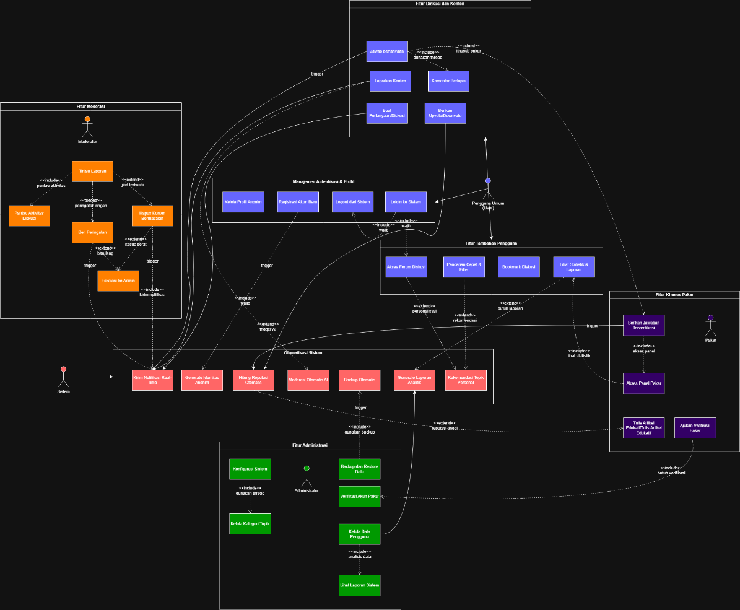

Use Case Priority:

|  |  |  |
| --- | --- | --- |
| Priority | Use Case | Deskripsi Singkat |
| P1 | Registrasi Akun Anonim | Fondasi sistem anonimitas |
| P1 | Buat Topik Diskusi | Fungsi utama platform |
| P1 | Beri Tanggapan/Komentar | Interaksi dasar komunitas |
| P1 | Laporkan Konten | Mekanisme keamanan komunitas |
| P1 | Tinjau Laporan Pengguna | Sistem moderasi manual |
| P2 | Beri Jawaban Terverifikasi | Nilai tambah pakar |
| P2 | Hitung Reputasi Otomatis | Sistem reward otomatis |
| P2 | Kirim Notifikasi Real-time | Engagement pengguna |

## 3.4 Diagram Alur Sistem

Diagram alur sistem menggambarkan urutan proses utama dalam aplikasi mulai dari pengguna membuka situs hingga melakukan aktivitas diskusi. Alur sistem dirancang agar sederhana, intuitif, dan efisien, sehingga pengguna dapat berinteraksi tanpa perlu identitas pribadi.

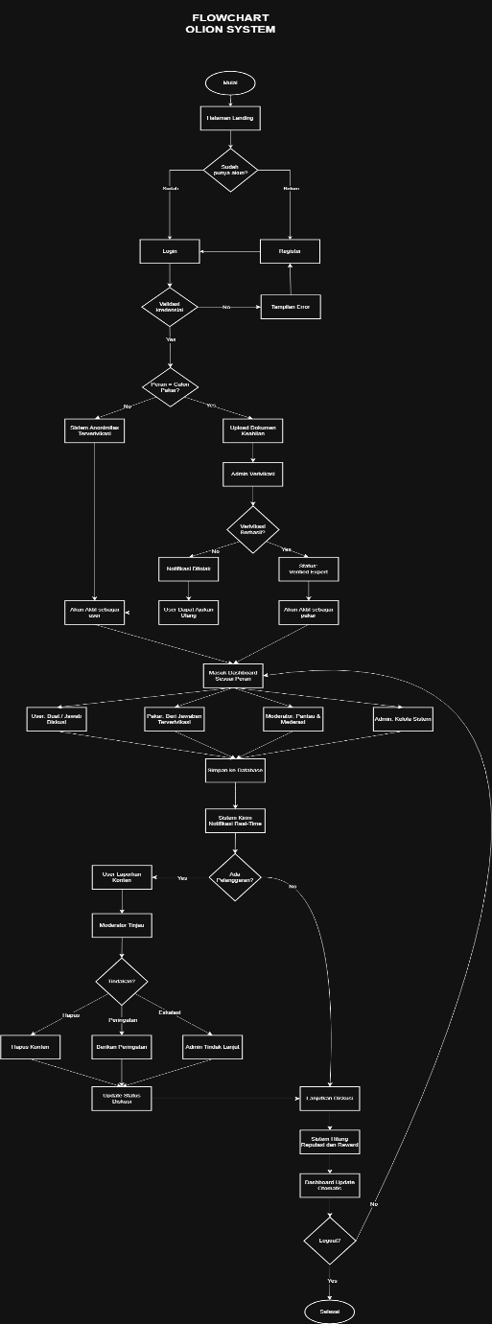

Deskripsi penjelasan alur proses:

1. Alur Pendaftaran dan Verifikasi
   * Pengguna mendaftar lalu sistem membuat identitas anonim.
   * Jika pilih jadi pakar maka admin verivikasi menjadi status “Verified Expert”.
2. Alur Diskusi dan Interaksi
   * User/Pakar buat/jawab diskusi lalu system menyimpan dan kirim notifikasi.
   * Sistem hitung reputasi otomatis berdasarkan upvote/kontribusi.
3. Alur Moderasi dan Keamanan
   * Jika ada pelanggaran user bisa laporkan lalu moderator akan meninjau dan admin tindak lanjuti jika perlu.
4. Alur Admin dan Pemeliharaan
   * Admin Kelola user, kategori, backup, dan lihat laporan.
   * Sistem jalankan backup otomatis dan analitik berkala.

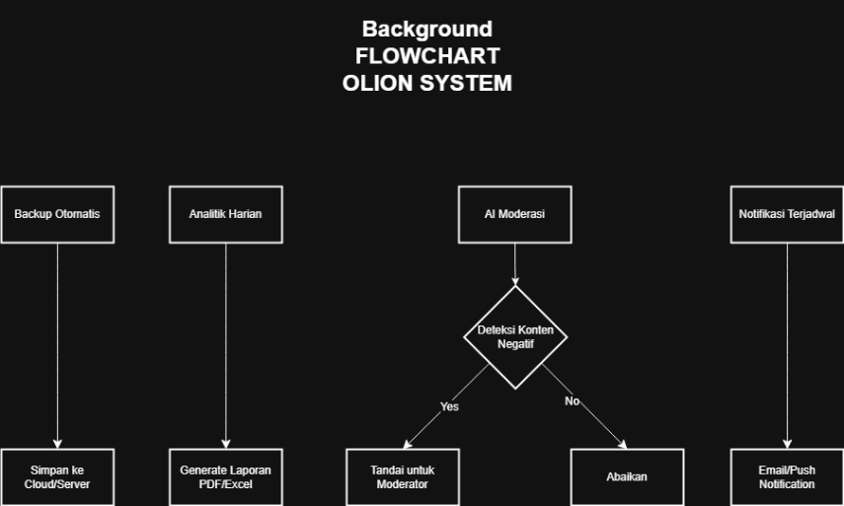

Kedua Flowchart ini menunjukkan bahwa setiap aktivitas pengguna akan melalui validasi sistem, penyimpanan data, dan dapat diawasi oleh admin untuk menjaga kualitas interaksi.

## 3.5 Pemodelan Activity Diagram

Activity diagram berikut mencakup alur utama system:

### 3.5.1 Activity Diagram 1: Registrasi & Verifikasi Pengguna

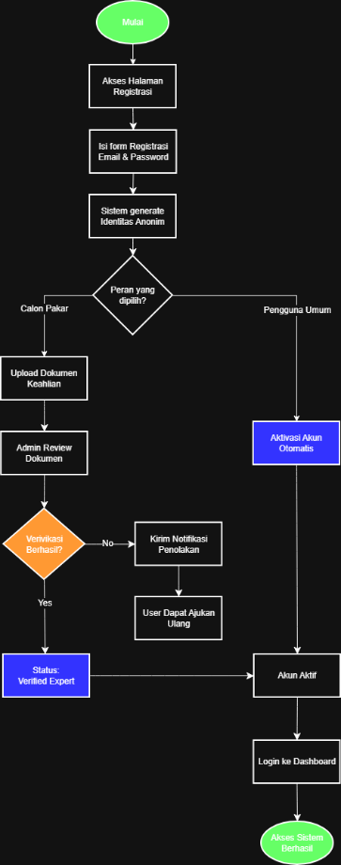

### 3.5.2 Activity Diagram 2: Proses Interaksi Diskusi & Reputasi

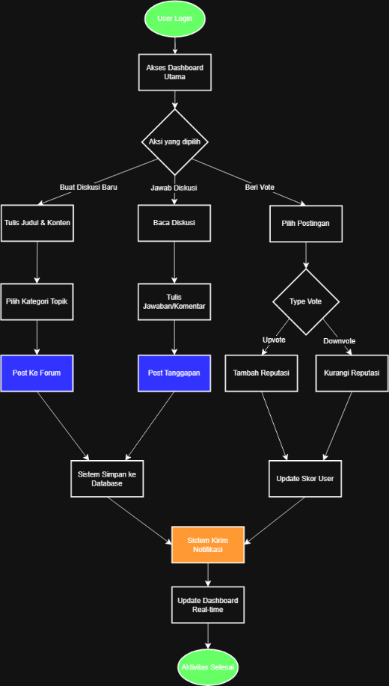

### 3.5.3 Activity Diagram 3: Proses Moderasi & Pelaporan

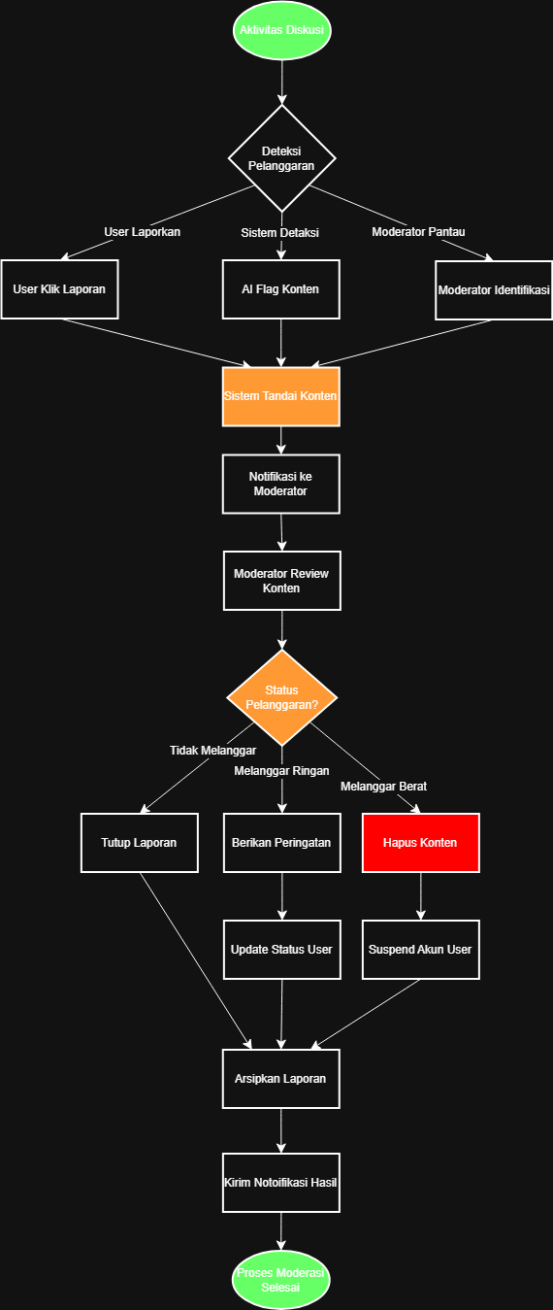

### 3.5.4 Activity Diagram 4: Manajemen Sistem Admin

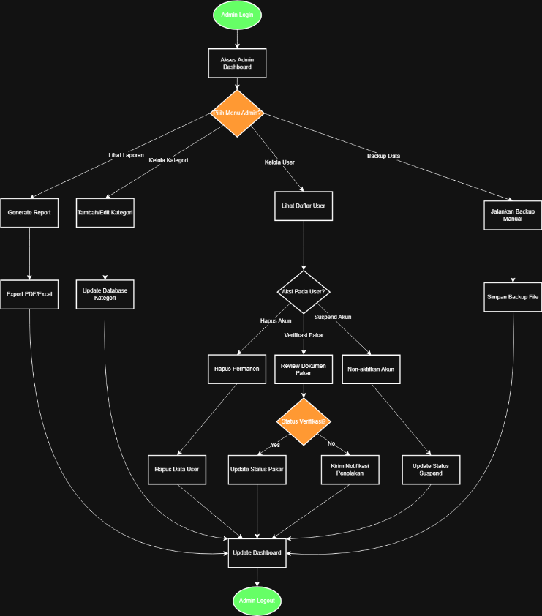

### 3.5.5 Activity Diagram 5: Sistem Notifikasi

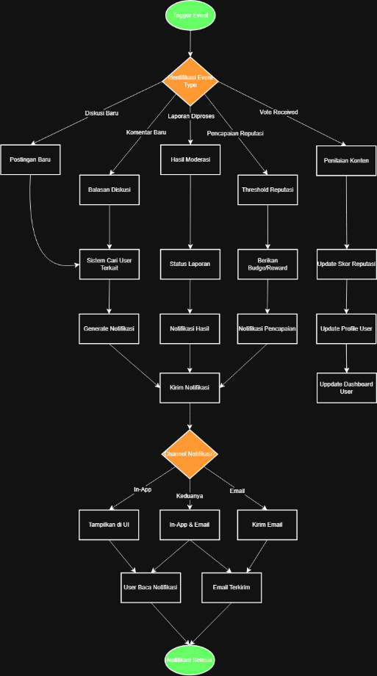

## Data Flow Diagram (DFD)

### 3.6.1 DFD Level 0 (Context Diagram)

DFD Level 0 menggambarkan aliran data utama antara Sistem Olion meliputi lima aktor kunci: Pengguna Umum, Pakar, Moderator, Administrator, dan system itu sendiri.

|  |  |  |  |  |
| --- | --- | --- | --- | --- |
| No | Entitas/Proses | Deskripsi | Input ke Sistem | Output dari Sistem |
| 1 | Pengguna Umum | Merupakan pengguna utama platform yang dapat membuat diskusi, memberikan voting, melaporkan konten, dan menerima rekomendasi pembelajaran. Pengguna juga berinteraksi melalui komentar, badge reputasi, serta menerima notifikasi aktivitas. | - Data registrasi (email, password, preferensi minat belajar)  - Pertanyaan baru & kategori topik  - Jawaban & komentar  - Upvote/Downvote  - Laporan pelanggaran & alasan laporan | - Saran diskusi relevan  - Topik trending  - Skor reputasi & badge pencapaian  - Pemberitahuan aktivitas (jawaban baru, komentar, mention)  - Konfirmasi laporan & status moderasi |
| 2 | Moderator | Bertanggung jawab mengawasi aktivitas komunitas, menindak laporan, menjaga keamanan konten, dan mengelola parameter moderasi. Moderator berperan penting dalam menjaga kualitas diskusi. | - Aksi penghapusan konten  - Peringatan pengguna  - Keputusan moderasi  - Filter pencapaian dan parameter pantauan | - Notifikasi urgent terkait konten bermasalah  - Overview aktivitas pelanggaran  - Statistik moderasi  - Status laporan |
| 3 | Pakar | Individu terverifikasi yang menyediakan jawaban ahli, referensi pendukung, serta konten edukatif. Mereka juga menerima notifikasi pertanyaan relevan dan analisis kontribusi. | - Dokumen keahlian (CV, sertifikat)  - Jawaban ahli & referensi pendukung  - Konten edukatif / materi pembelajaran | - Dashboard khusus pakar  - Pertanyaan relevan sesuai bidang ahli  - Analisis kontribusi & impact pembelajaran |
| 4 | Administrator | Mengelola pengaturan sistem tingkat tinggi, melakukan konfigurasi kategori, pemantauan kinerja, serta mengatur backup. Admin memastikan platform tetap stabil dan aman | - Konfigurasi sistem & pengaturan kategori  - Permintaan backup & parameter backup  - Kriteria laporan & periode waktu | - Report analitik & data statistic  - Overview sistem & performa  - Status pemrosesan backup |
| 5 | Sistem Olion | Sistem inti yang memproses seluruh interaksi dan data dari pengguna, moderator, pakar, dan administrator. Bertanggung jawab atas diskusi, moderasi, reputasi, rekomendasi, verifikasi pakar, serta penyediaan notifikasi real-time. | Menerima seluruh input dari ke-4 entitas eksternal:  - Data registrasi/auth  - Konten & interaksi  - Voting & laporan  - Keputusan moderasi  - Dokumen keahlian pakar  - Konfigurasi & backup admin | Menghasilkan output ke setiap entitas eksternal:  - Rekomendasi & notifikasi pengguna  - Statistik & status moderator  - Dashboard pakar & analisis kontribusi  - Laporan sistem & statistik ke admin |

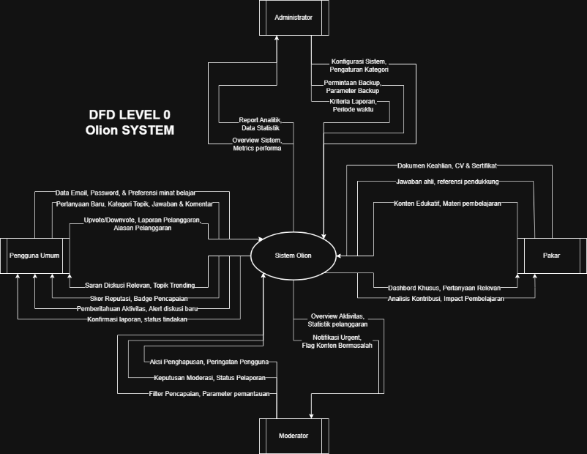

### 3.6.2 DFD Level 1

DFD Level 1 menjelaskan proses lebih detail dari DFD Level 0.

|  |  |
| --- | --- |
| Elemen | Deskripsi |
| Nama Proses | 1.0 Manajemen Autentikasi |
| Tujuan | Mengelola pendaftaran, autentikasi, dan pemeliharaan data pengguna. |
| Input Data | - Data pendaftaran (nama, email, sandi)  - Kredensial login  - Permintaan edit profil |
| Proses Utama | - Validasi data pendaftaran  - Enkripsi sandi  - Autentikasi pengguna  - Pembaruan data profil |
| Output Data | - Akun terdaftar  - Status login (berhasil/gagal)  - Profil diperbarui |
| Entitas Eksternal | Pengguna |
| Data Strote Terkait | D1 – User & Profil Anonim + + D2 – Diskusi & Konten |

|  |  |
| --- | --- |
| Elemen | Deskripsi |
| Nama Proses | 2.0 Manajemen Diskusi |
| Tujuan | Mengelola seluruh diskusi, jawaban, komentar, voting, dan laporan konten. |
| Input Data | - Topik baru  - Jawaban/komentar  - Voting  - Laporan konten |
| Proses Utama | - Validasi konten / laporan - Penyimpanan konten / laporan - Pengiriman notifikasi |
| Output Data | - Konten tersimpan - Notifikasi ke pengguna  - Data voting |
| Entitas Eksternal | Pengguna |
| Data Strote Terkait | D2 – Diskusi & Konten + D6 – Log Aktivitas |

|  |  |
| --- | --- |
| Elemen | Deskripsi |
| Nama Proses | 3.0 Sistem Reputasi |
| Tujuan | Menghitung reputasi berdasarkan voting dan kontribusi pengguna. |
| Input Data | - Voting (upvote/downvote)  - Data diskusi  - Data aktivitas |
| Proses Utama | - Hitung skor - Perbarui reputasi - Simpan hasil |
| Output Data | - Skor reputasi baru  - Badge capaian |
| Entitas Eksternal | Pengguna |
| Data Strote Terkait | D3 – Voting & Reputasi |

|  |  |
| --- | --- |
| Elemen | Deskripsi |
| Nama Proses | 4.0 Moderasi Konten |
| Tujuan | Menangani laporan, pemeriksaan AI, dan tindakan moderasi oleh moderator. |
| Input Data | - Laporan konten  - Deteksi AI  - Keputusan moderator |
| Proses Utama | - Validasi laporan - Tindakan - Catat hasil moderasi |
| Output Data | - Aksi moderasi  - Status laporan  - Notifikasi urgent |
| Entitas Eksternal | Moderator |
| Data Strote Terkait | D4 – Laporan & Moderasi + D6 – Log Aktivitas |

|  |  |
| --- | --- |
| Elemen | Deskripsi |
| Nama Proses | 5.0 Manajemen Pakar |
| Tujuan | Mengelola pengajuan verifikasi pakar, validasi dokumen, dan rekomendasi pertanyaan relevan. |
| Input Data | - Dokumen pakar  - Pengajuan verifikasi |
| Proses Utama | - Verivikasi - Simpan Status - Hubungan pertanyaan relevan |
| Output Data | - Status verifikasi  - Dashboard pakar  - Pertanyaan relevan |
| Entitas Eksternal | Pakar/Admin |
| Data Strote Terkait | D5 – Pakar & Verifikasi + D1 – User & Profil Anonim |

|  |  |
| --- | --- |
| Elemen | Deskripsi |
| Nama Proses | 6.0 Administrasi Sistem |
| Tujuan | Mengelola konfigurasi sistem, kategori, dan backup data. |
| Input Data | - Konfigurasi sistem  - Parameter backup |
| Proses Utama | - Validasi - Terapkan Konfigurasi - Backup Data |
| Output Data | - Konfigurasi tersimpan  - Laporan backup  - Analitik sistem |
| Entitas Eksternal | Admin |
| Data Strote Terkait | D1 – User & Profil Anonim + D2 – Diskusi & Konten + D6 – Log Aktivitas + D7 – Kategori & Konfigurasi |

|  |  |
| --- | --- |
| Elemen | Deskripsi |
| Nama Proses | 6.0 Administrasi Sistem |
| Tujuan | Mengelola notifikasi dari seluruh proses sistem. |
| Input Data | - Event sistem (moderasi, diskusi, reputasi, pakar) |
| Proses Utama | |  | | --- | |  |   - Identifikasi event - Kirim notifikasi - Simpan log |
| Output Data | - Notifikasi dikirim  - Log aktivitas terbaru |
| Entitas Eksternal | Pengguna, Pakar, Moderator |
| Data Strote Terkait | D6 – Log Aktivitas |

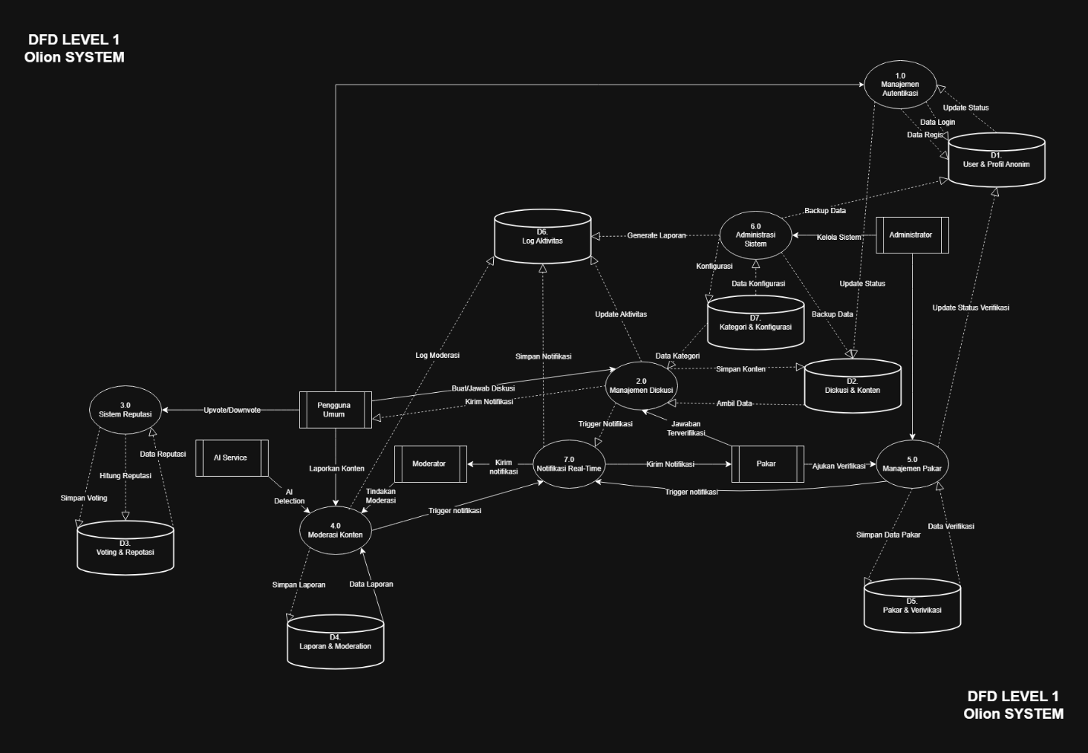

### 3.6.3 DFD Level 2

Berikut adalah DFD Level 2 yang diturunkan dari proses-proses di DFD Level 1.

|  |  |  |  |  |  |
| --- | --- | --- | --- | --- | --- |
| 1.0 Manajemen Autentikasi | | | | | |
| Nama Proses | Deskripsi | Input Data | Output Data | Data Store | Entitas Eksternal |
| 1.1 Validasi Data Registrasi | Memvalidasi kelengkapan dan format data registrasi pengguna baru | - Email - Password - Preferensi minat | - Data valid - Data invalid + pesan error | - | Pengguna Umum |
| 1.2 Generate Identitas Anonim | Membuat pseudonim unik dan profil anonim untuk pengguna baru | - Data registrasi valid | - Username anonim - Profil awal | D1: User & Profil Anonim | - |
| 1.3 Enkripsi & Simpan Kredensial | Mengenkripsi password dan menyimpan data pengguna ke database | - Password - Data profil | - Password terenkripsi - Data user tersimpan | D1: User & Profil Anonim | - |
| 1.4 Proses Autentikasi Login | Memverifikasi kredensial login dan membuat sesi pengguna | - Email - Password | - Sesi login - Pesan error autentikasi | D1: User & Profil Anonim | Pengguna Umum, Pakar |

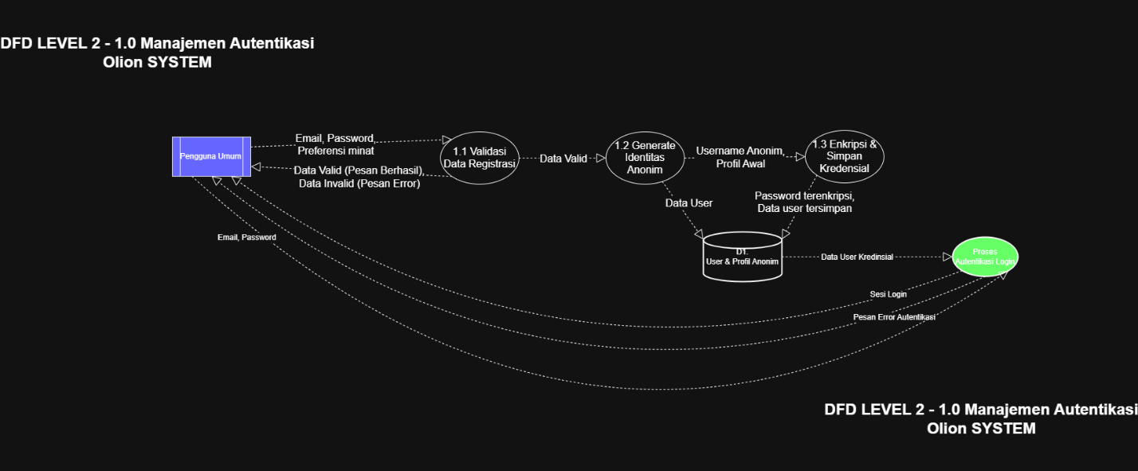

|  |  |  |  |  |  |
| --- | --- | --- | --- | --- | --- |
| 2.0 Manajemen Diskusi | | | | | |
| Nama Proses | Deskripsi | Input Data | Output Data | Data Store | Entitas Eksternal |
| 2.1 Validasi Konten Diskusi | Memvalidasi judul dan konten diskusi sebelum dipublikasikan | - Judul diskusi - Isi konten - Kategori | - Konten valid - Konten invalid + alasan | - | Pengguna Umum, Pakar |
| 2.2 Simpan Data Diskusi | Menyimpan diskusi baru ke database dengan metadata lengkap | - Konten valid - User ID - Kategori ID | - Diskusi tersimpan - ID diskusi | D2: Diskusi & Konten | - |
| 2.3 Proses Komentar & Jawaban | Menangani pembuatan dan penyimpanan komentar/ jawaban | - Isi komentar - Diskusi ID - User ID | - Komentar tersimpan - Thread updated | D2: Diskusi & Konten | Pengguna Umum, Pakar |
| 2.4 Update Statistik Diskusi | Memperbarui counter views, answers, dan last activity | - Diskusi ID - Aktivitas baru | - Statistik terupdate | D2: Diskusi & Konten | - |
| 2.5 Proses Pencarian & Filter | Menangani pencarian diskusi berdasarkan keyword dan filter | - Keyword - Kategori - Filter | - Hasil pencarian - Diskusi relevan | D2: Diskusi & Konten | Pengguna Umum |

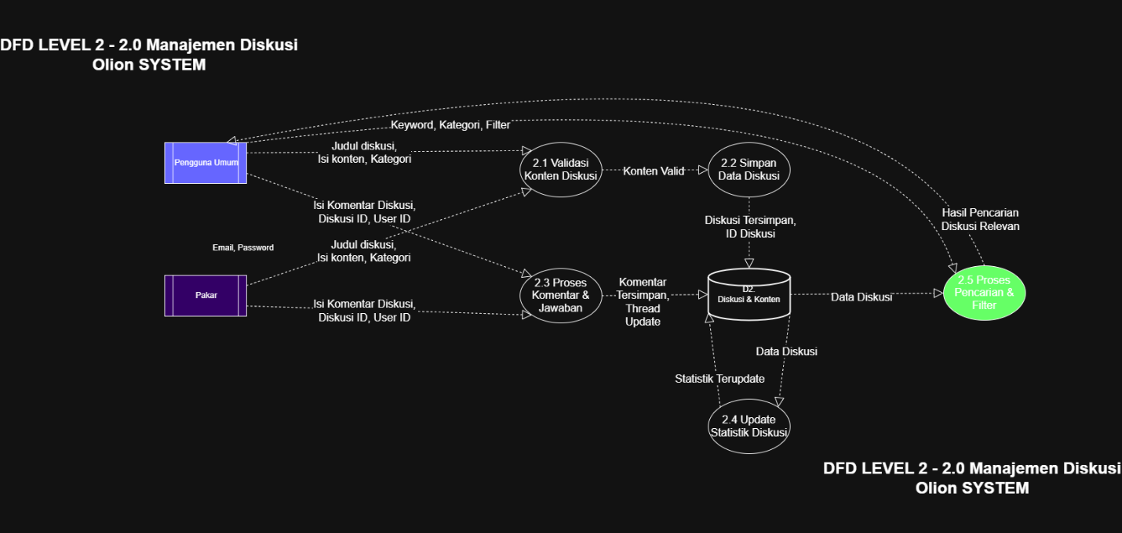

|  |  |  |  |  |  |
| --- | --- | --- | --- | --- | --- |
| 3.0 Sistem Reputasi | | | | | |
| Nama Proses | Deskripsi | Input Data | Output Data | Data Store | Entitas Eksternal |
| 3.1 Hitung Skor Voting | Menghitung perubahan reputasi berdasarkan upvote/downvote | - Vote data - User ID target | - Delta reputasi - Skor sementara | D3: Voting & Reputasi | - |
| 3.2 Update Reputasi User | Memperbarui total reputasi user di database | - Delta reputasi - User ID | - Reputasi terupdate - Riwayat perubahan | D1: User & Profil Anonim D3: Voting & Reputasi | - |
| 3.3 Cek dan Beri Penghargaan | Mengecek pencapaian threshold dan memberikan badge | - Reputasi baru - Aktivitas user | - Badge diberikan - Notifikasi penghargaan | D3: Voting & Reputasi | - |

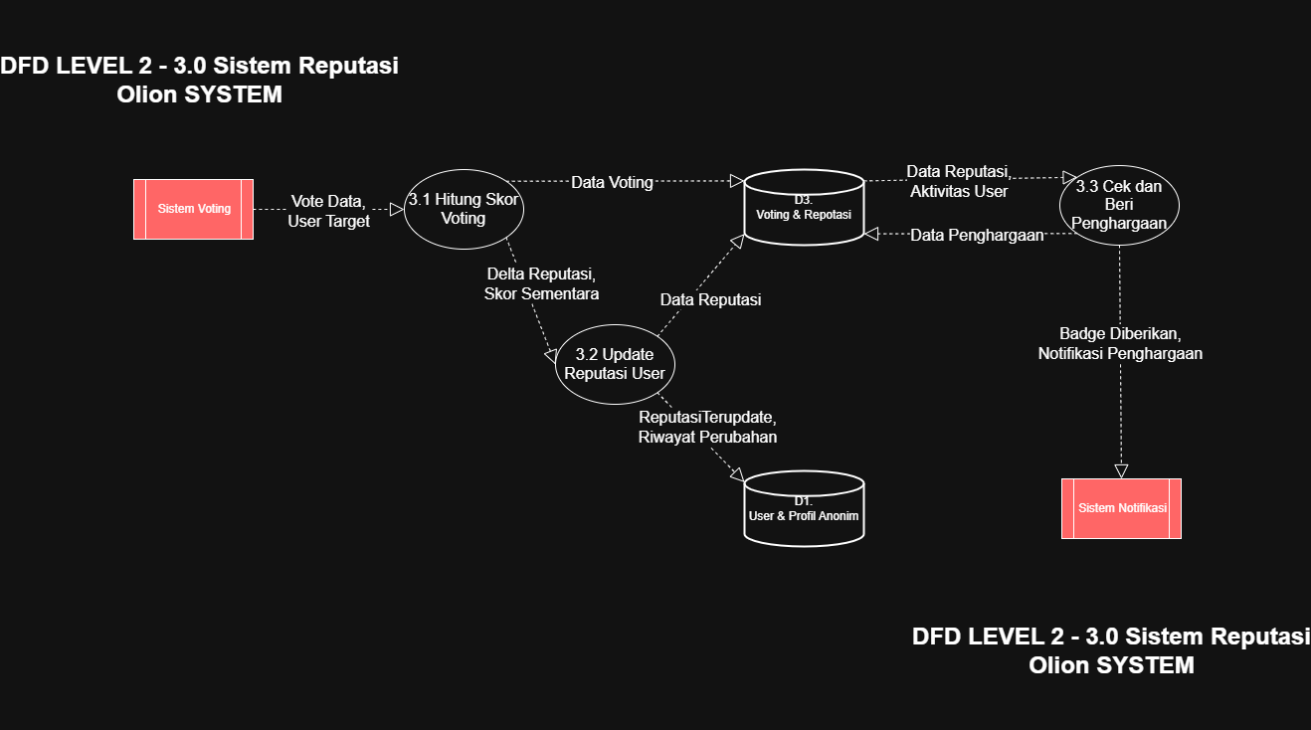

|  |  |  |  |  |  |
| --- | --- | --- | --- | --- | --- |
| 4.0 Moderasi Konten | | | | | |
| Nama Proses | Deskripsi | Input Data | Output Data | Data Store | Entitas Eksternal |
| 4.1 Terima & Klasifikasi Laporan | Menerima laporan dan mengklasifikasikan tingkat keparahan | - Laporan user - Konten dilaporkan - Alasan | - Laporan terkategori - Prioritas moderasi | D4: Laporan & Moderasi | Pengguna Umum |
| 4.2 Analisis AI Otomatis | Menganalisis konten secara otomatis menggunakan AI | - Konten teks - Metadata | - Skor risiko - Flag konten bermasalah | - | - |
| 4.3 Proses Tindakan Moderasi | Menjalankan tindakan moderasi berdasarkan keputusan | - Keputusan moderator - Konten ID - User ID | - Konten dihapus/diubah - Peringatan dikirim | D2: Diskusi & Konten + D4: Laporan & Moderasi | Moderator |
| 4.4 Update Status Laporan | Memperbarui status dan hasil penanganan laporan | - Laporan ID - Tindakan - Catatan moderator | - Status resolved - Log moderasi | D4: Laporan & Moderasi + D6: Log Aktivitas | - |

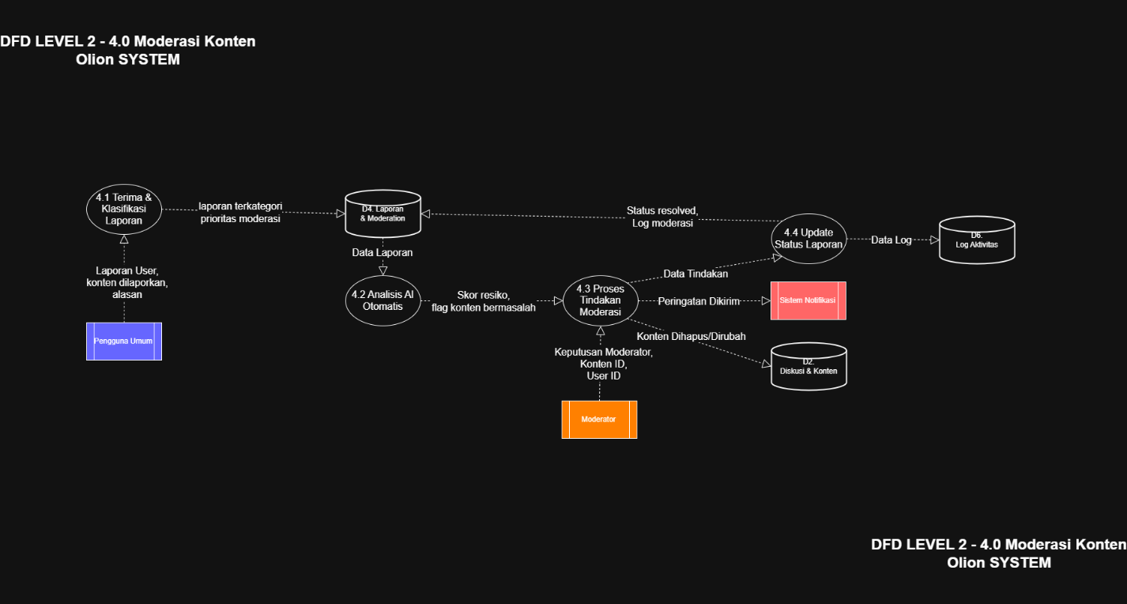

|  |  |  |  |  |  |
| --- | --- | --- | --- | --- | --- |
| 5.0 Manajemen Pakar | | | | | |
| Nama Proses | Deskripsi | Input Data | Output Data | Data Store | Entitas Eksternal |
| 5.1 Validasi Dokumen Keahlian | Memvalidasi kelengkapan dan keaslian dokumen pakar | - Dokumen upload - CV, sertifikat - Bidang keahlian | - Dokumen valid/invalid - Rekomendasi verifikasi | D5: Pakar & Verifikasi | Pakar |
| 5.2 Proses Verivikasi Admin | Admin meninjau dan memutuskan status verivikasi pakar | - Data calon pakar - Rekomendasi sistem - Keputusan admin | - Status verified/rejected - Catatan verifikasi | D5: Pakar & Verifikasi | Administator |
| 5.3 Update Status & Hak Akses | Memperbarui status user dan memberikan hak akses paka | - User ID - Status verifikasi | - Role updated - Akses panel pakar | D1: User & Profil Anonim + D5: Pakar & Verifikasi | - |

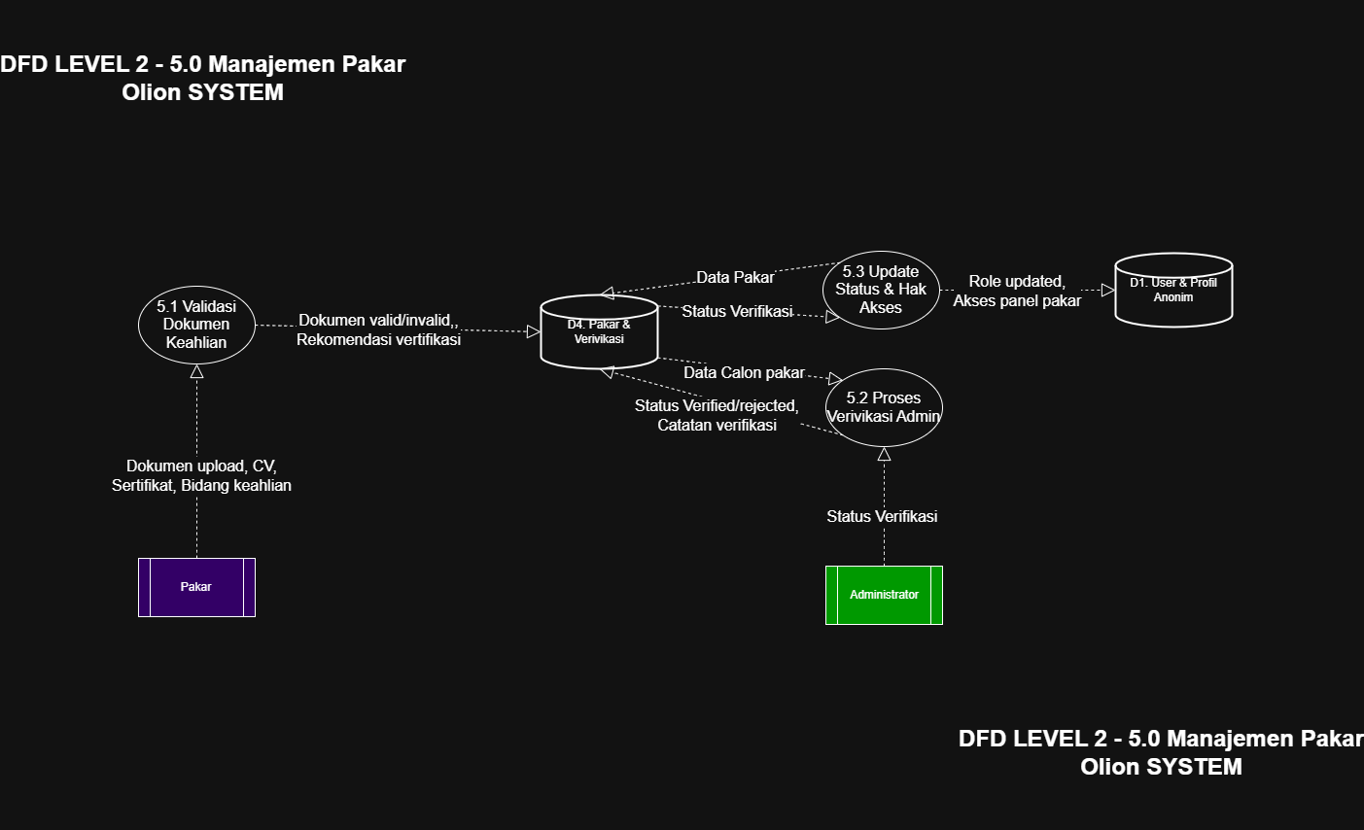

|  |  |  |  |  |  |
| --- | --- | --- | --- | --- | --- |
| 6.0 Administrasi Sistem | | | | | |
| Nama Proses | Deskripsi | Input Data | Output Data | Data Store | Entitas Eksternal |
| 6.1 Kelola kategori & Konfigurasi | Mengelola kategori diskusi dan pengaturan sistem | - Data kategori baru - Konfigurasi sistem | - Kategori tersimpan - Pengaturan terupdate | D7: Kategori & Konfigurasi | Administrator |
| 6.2 Proses backup Data | Menjalankan backup data rutin dan on-demand | - Permintaan backup - Jadwal backup | - File backup - Log backup | D1, D2, D3, D4, D5, D6, D7 | - |
| 6.3 Generate Laporan Sistem | Membuat laporan analitik dan statistik sistem | - Parameter laporan - Periode waktu | - Laporan PDF/Excel - Data statistik | D6: Log Aktivitas | Administrator |

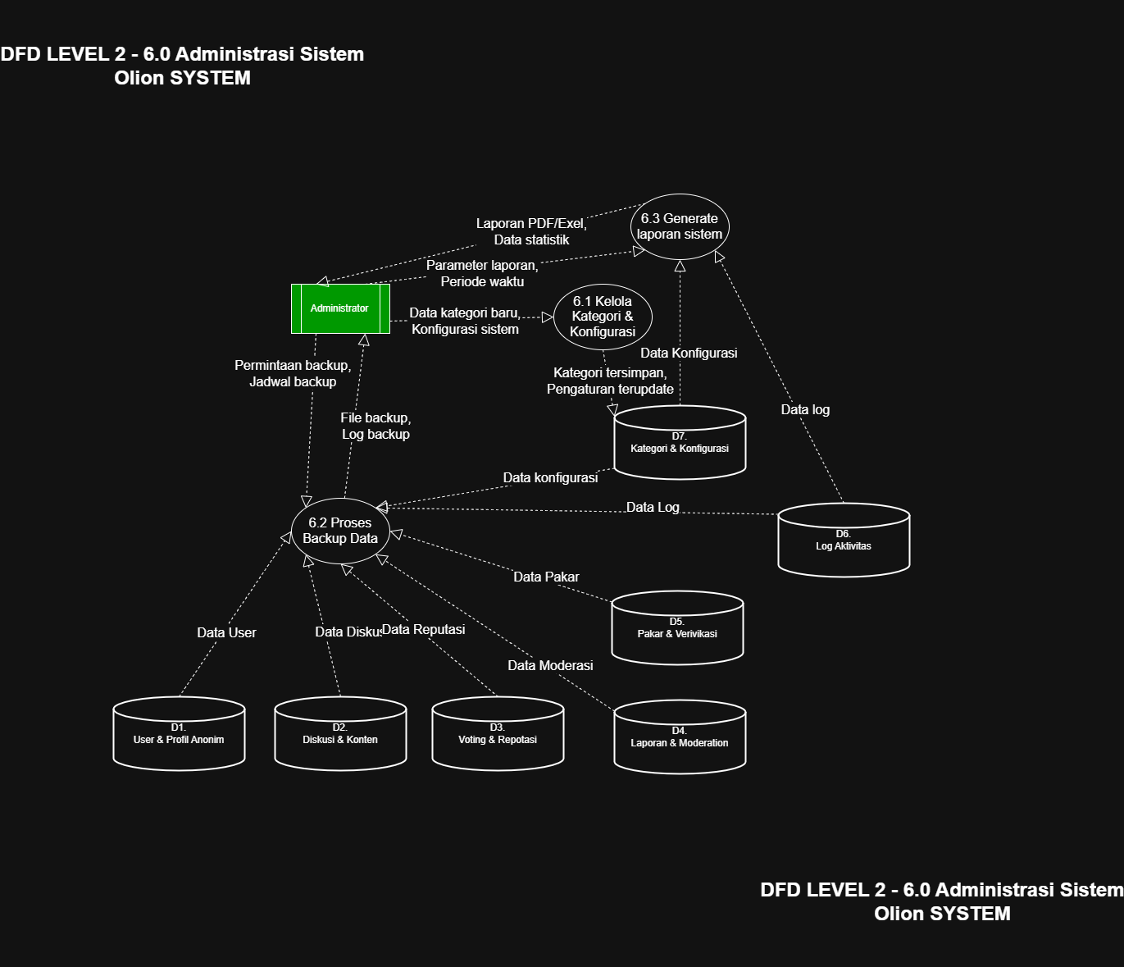

|  |  |  |  |  |  |
| --- | --- | --- | --- | --- | --- |
| 7.0 Notifikasi Real-Time | | | | | |
| Nama Proses | Deskripsi | Input Data | Output Data | Data Store | Entitas Eksternal |
| 7.1 Identifikasi Event Notifikasi | Mendeteksi event yang membutuhkan notifikasi | - Aktivitas sistem - Trigger event | - Event terkategori - Prioritas notifikasi | - | - |
| 7.2 Generate & Format Notifikasi | Membuat dan memformat pesan notifikasi | - Event data - User target - Template notifikasi | - Pesan notifikasi - Metadata delivery | D6: Log Aktivitas | - |
| 7.3 Kirim Notifikasi Multi-Channel | Mengirim notifikasi melalui berbagai channel | - Pesan notifikasi - Channel preference | - Notifikasi terkirim - Status delivery | - | Pengguna Umum, Pakar, Moderator |

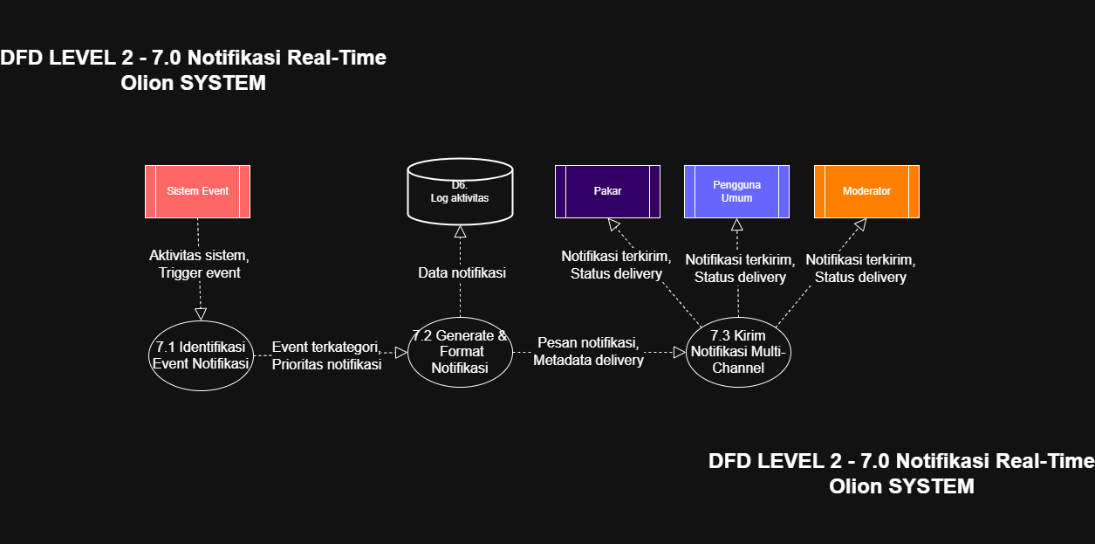

## Analisis Struktur Hirarki

Struktur hirarki sistem OLION disusun menggunakan pendekatan Functional Decomposition, yaitu memecah sistem besar menjadi fungsi-fungsi utama dan sub-fungsi yang lebih kecil.

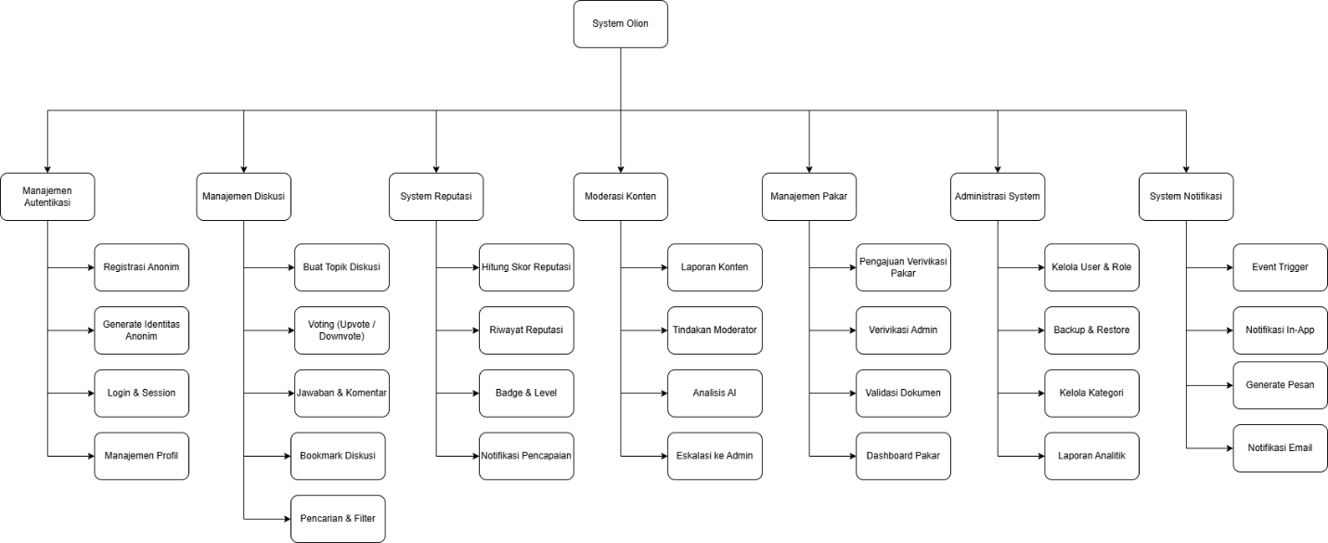

FDD ini menunjukkan bahwa sistem OLION dibagi menjadi 7 modul utama, setiap modul memiliki sub-fungsi spesifik, dan struktur ini memudahkan pengembangan bertahap, pemeliharaan, dan pembagian tugas pengembang.

## Struktur Modul / Arsitektur Sistem

Struktur modul pada Sistem Olion dirancang berdasarkan arsitektur modular yang memisahkan setiap fungsi utama menjadi komponen independen namun tetap saling terintegrasi. Pendekatan ini bertujuan untuk memastikan skalabilitas, kemudahan pemeliharaan, serta fleksibilitas dalam pengembangan fitur di masa depan.

Struktur sistem dibagi menjadi tiga lapisan utama (*three-tier architecture*):

1. Presentation Layer (Frontend):

Lapisan ini berfungsi sebagai antarmuka antara pengguna dan sistem. Seluruh interaksi dilakukan melalui UI/UX modern yang mendukung pengalaman pengguna anonim dan terverifikasi.

Komponen:

* 1. UI Pengguna
* Akses diskusi public
* Melakukan voting, komentar, dan laporan
* Menerima notifikasi
* Menjawab pertanyaan
* Melihat riwayat reputasi
* Mengelola preferensi notifikasi
  1. UI Pengguna Terverifikasi (Pakar)
* Menjawab pertanyaan
* Melihat riwayat reputasi
* Mengelola preferensi notifikasi
* Akses diskusi public
* Melakukan voting, komentar, dan laporan
* Menerima notifikasi
  1. UI Moderator

• Mengolah laporan

• Memberikan tindakan moderasi

• Melihat statistik moderasi

* 1. UI Administrator

• Manajemen kategori

• Verifikasi pakar

• Pengaturan konfigurasi system

1. Application Layer (Backend):

Lapisan ini menangani seluruh aturan dan proses inti yang mengelola perilaku aplikasi. Setiap fungsi dibangun sebagai modul terpisah.

Modul utama:

* 1. Modul Manajemen Pengguna

• Pendaftaran anonym

• Manajemen profil

• Sistem sesi login

• Preferensi kanal notifikasi

* 1. Modul Diskusi dan Jawaban
* Pembuatan diskusi
* Penulisan jawaban
* Pengelolaan komentar
  1. Modul Voting dan Reputasi
* Hitung skor reputasi
* Pengelolaan badge otomatis
* Log riwayat reputasi
  1. Modul Moderasi Kontan
* Pengolahan laporan
* Penindakan moderasi
* Pemantauan aktivitas
  1. Modul Manajemen Pakar
* Pengajuan verifikasi
* Proses verifikasi oleh Admin
* Validasi dokumen pakar
  1. Modul Notifikasi Real-Time
* Event trigger
* Pengiriman notifikasi multi channel
* Template notifikasi
  1. Modul Administrasi Sistem
* Manajemen kategori diskusi
* Pengaturan konfigurasi sistem
* Proses backup otomatis

1. Data Layer (Database):

Lapisan ini menangani penyimpanan data menggunakan model relasional berdasarkan ERD yang telah didefinisikan.

Komponen Data Utama:

* 1. Data Pengguna
  2. Profil Anonim
  3. Diskusi, Jawaban, Komentar
  4. Laporan & Moderasi
  5. Data Pakar & Verifikasi
  6. Log Aktivitas
  7. Template & Event Notifikasi
  8. Konfigurasi Sistem
  9. Backup Log

Rancangan sistem ini menjadi dasar dalam pengembangan aplikasi diskusi anonim berbasis web. Seluruh rancangan mulai dari alur sistem, DFD, use case, hingga spesifikasi teknis telah dirancang agar sistem mampu berfungsi secara optimal, aman, serta relevan dengan kebutuhan pendidikan digital modern. Bab selanjutnya akan berisi tahap rencana kerja proyek untuk memastikan semua komponen berjalan sesuai rancangan.

## Mapping Menu, Fungsi & Fitur

|  |  |  |  |
| --- | --- | --- | --- |
| **Modul** | **Menu Utama** | **Fungsi** | **Fitur** |
| Autentikasi | Login / Registrasi | Akses sistem anonim | Pseudonim, session token |
| Diskusi | Forum Diskusi | Interaksi pengguna | Topik, komentar, voting |
| Reputasi | Profil Pengguna | Penilaian kontribusi | Skor, badge, level |
| Moderasi | Panel Moderasi | Kontrol konten | Laporan, AI flagging |
| Pakar | Panel Pakar | Jawaban terverifikasi | Status verified |
| Admin | Dashboard Admin | Manajemen sistem | User, kategori, backup |
| Notifikasi | Notifikasi | Informasi real-time | In-app, email |

## 3.10 Perancangan Basis Data

### 3.10.1 Spesifikasi Entitas & Aturan Integritas

|  |  |  |
| --- | --- | --- |
| Nama Entitas | Atribut – Tipe Data | Deskripsi |
| User | UserID [PK] UUID, Email VARCHAR(255), PasswordHash VARCHAR(255), UserRole ENUM('Admin','Moderator','User','Pakar'), TanggalDaftar TIMESTAMP, StatusAktif BOOLEAN, LastLogin TIMESTAMP | Entitas utama pengguna sistem |
| ProfilAnonim | ProfilID [PK] UUID, UserID [FK] UUID, NamaSamaran VARCHAR(100), MinatBelajar TEXT, Bio TEXT, AvatarURL VARCHAR(500) | Profil anonim user 1-1 |
| Session | SessionID [PK] UUID, UserID [FK] UUID, Token VARCHAR(500), IPAddress VARCHAR(45), WaktuMulai TIMESTAMP, WaktuAkhir TIMESTAMP, DeviceInfo JSON | Session login |
| Kategori | KategoriID [PK] UUID, NamaKategori VARCHAR(100), Deskripsi TEXT, AdminID [FK] UUID, WaktuDibuat TIMESTAMP | Kategori diskusi |
| Diskusi | DiskusiID [PK] UUID, UserID [FK] UUID, KategoriID [FK] UUID, Judul VARCHAR(255), IsiKonten TEXT, WaktuDibuat TIMESTAMP, StatusPublik ENUM('Draft','Published','Archived'), IsFlagged BOOLEAN, IsDeleted BOOLEAN, ModerationStatus ENUM('Pending','Approved','Rejected') | Topik diskusi |
| Jawaban | JawabanID [PK] UUID, DiskusiID [FK] UUID, UserID [FK] UUID, IsiJawaban TEXT, WaktuDibuat TIMESTAMP, StatusVerified BOOLEAN, IsFlagged BOOLEAN, IsDeleted BOOLEAN, ModerationStatus ENUM('Pending','Approved','Rejected') | Jawaban pada diskusi |
| Komentar | KomentarID [PK] UUID, DiskusiID [FK] UUID, UserID [FK] UUID, IsiKomentar TEXT, WaktuDibuat TIMESTAMP, IsFlagged BOOLEAN, IsDeleted BOOLEAN, ModerationStatus ENUM('Pending','Approved','Rejected') | Komentar pada diskusi |
| VotingDiskusi | VotingDiskusiID [PK] UUID, UserID [FK] UUID, DiskusiID [FK] UUID, JenisVoting ENUM('Up','Down'), Waktu TIMESTAMP | Voting untuk diskusi |
| VotingJawaban | VotingJawabanID [PK] UUID, UserID [FK] UUID, JawabanID [FK] UUID, JenisVoting ENUM('Up','Down'), Waktu TIMESTAMP | Voting untuk jawaban |
| Reputasi | ReputasiID [PK] UUID, UserID [FK] UUID, TotalSkor INTEGER, Level VARCHAR(50), LastUpdated TIMESTAMP | Sistem reputasi user |
| RiwayatReputasi | RiwayatID [PK] UUID, UserID [FK] UUID, Delta INTEGER, Alasan VARCHAR(255), SumberID UUID, SumberType ENUM('Voting','Moderasi','Badge'), Waktu TIMESTAMP | Riwayat reputasi |
| Badge | BadgeID [PK] UUID, NamaBadge VARCHAR(100), Deskripsi TEXT, IkonURL VARCHAR(500), Threshold INTEGER | Master data badge |
| UserBadge | UserBadgeID [PK] UUID, UserID [FK] UUID, BadgeID [FK] UUID, TanggalDiberi TIMESTAMP | Relasi user-badge |
| LaporanDiskusi | LaporanID [PK] UUID, UserIDPelapor [FK] UUID, DiskusiID [FK] UUID, Alasan TEXT, SkorRisikoAI INTEGER, Prioritas ENUM('Low','Medium','High','Critical'), StatusLaporan ENUM('Pending','Reviewed','Resolved'), WaktuLapor TIMESTAMP | Laporan untuk diskusi |
| LaporanJawaban | LaporanID [PK] UUID, UserIDPelapor [FK] UUID, JawabanID [FK] UUID, Alasan TEXT, SkorRisikoAI INTEGER, Prioritas ENUM('Low','Medium','High','Critical'), StatusLaporan ENUM('Pending','Reviewed','Resolved'), WaktuLapor TIMESTAMP | Laporan untuk jawaban |
| LaporanKomentar | LaporanID [PK] UUID, UserIDPelapor [FK] UUID, KomentarID [FK] UUID, Alasan TEXT, SkorRisikoAI INTEGER, Prioritas ENUM('Low','Medium','High','Critical'), StatusLaporan ENUM('Pending','Reviewed','Resolved'), WaktuLapor TIMESTAMP | Laporan untuk komentar |
| Moderasi | ModerasiID [PK] UUID, LaporanID [FK] UUID, ModeratorID [FK] UUID, Tindakan ENUM('Ignore','Warning','Hide','Delete'), SumberKeputusan ENUM('Moderator','AI'), StatusAkhir ENUM('Completed','Escalated'), Catatan TEXT, Waktu TIMESTAMP | Tindakan moderasi |
| Pakar | PakarID [PK] UUID, UserID [FK] UUID, BidangKeahlian VARCHAR(100), DokumenURL VARCHAR(500), StatusVerifikasi ENUM('Pending','Approved','Rejected') | Data pakar |
| Verifikasi | VerifikasiID [PK] UUID, PakarID [FK] UUID, AdminID [FK] UUID, Status ENUM('Approved','Rejected'), Catatan TEXT, WaktuVerifikasi TIMESTAMP | Verifikasi pakar |
| LogAktivitas | LogID [PK] UUID, UserID [FK] UUID, Aksi VARCHAR(100), Deskripsi TEXT, Waktu TIMESTAMP, IPAddress VARCHAR(45) | Log aktivitas |
| Notifikasi | NotifID [PK] UUID, UserID [FK] UUID, EventID [FK] UUID, Judul VARCHAR(255), IsiPesan TEXT, Channel ENUM('Email','InApp','Popup'), StatusTerkirim BOOLEAN, WaktuKirim TIMESTAMP | Notifikasi real-time |
| EventTrigger | EventID [PK] UUID, NamaEvent VARCHAR(100), KondisiTrigger TEXT, TargetRole ENUM('All','User','Pakar','Moderator','Admin') | Trigger event |
| UserChannelPreference | PrefID [PK] UUID, UserID [FK] UUID, Channel ENUM('Email','InApp','Popup'), IsActive BOOLEAN | Preferensi notifikasi |
| TemplateNotifikasi | TemplateID [PK], NamaTemplate, IsiTemplate, Variabel | Menyimpan template pesan notifikasi. |
| Konfigurasi | ConfigID [PK] UUID, Kunci VARCHAR(100), Nilai TEXT, Keterangan TEXT, LastModified TIMESTAMP | Konfigurasi system |
| BackupLog | BackupID [PK] UUID, NamaFile VARCHAR(255), Lokasi VARCHAR(500), WaktuBackup TIMESTAMP, Status ENUM('Success','Failed'), SizeBytes BIGINT | Log backup |

[*Tabel 3.6: Spesifikasi Entitas & Aturan Integritas.]*

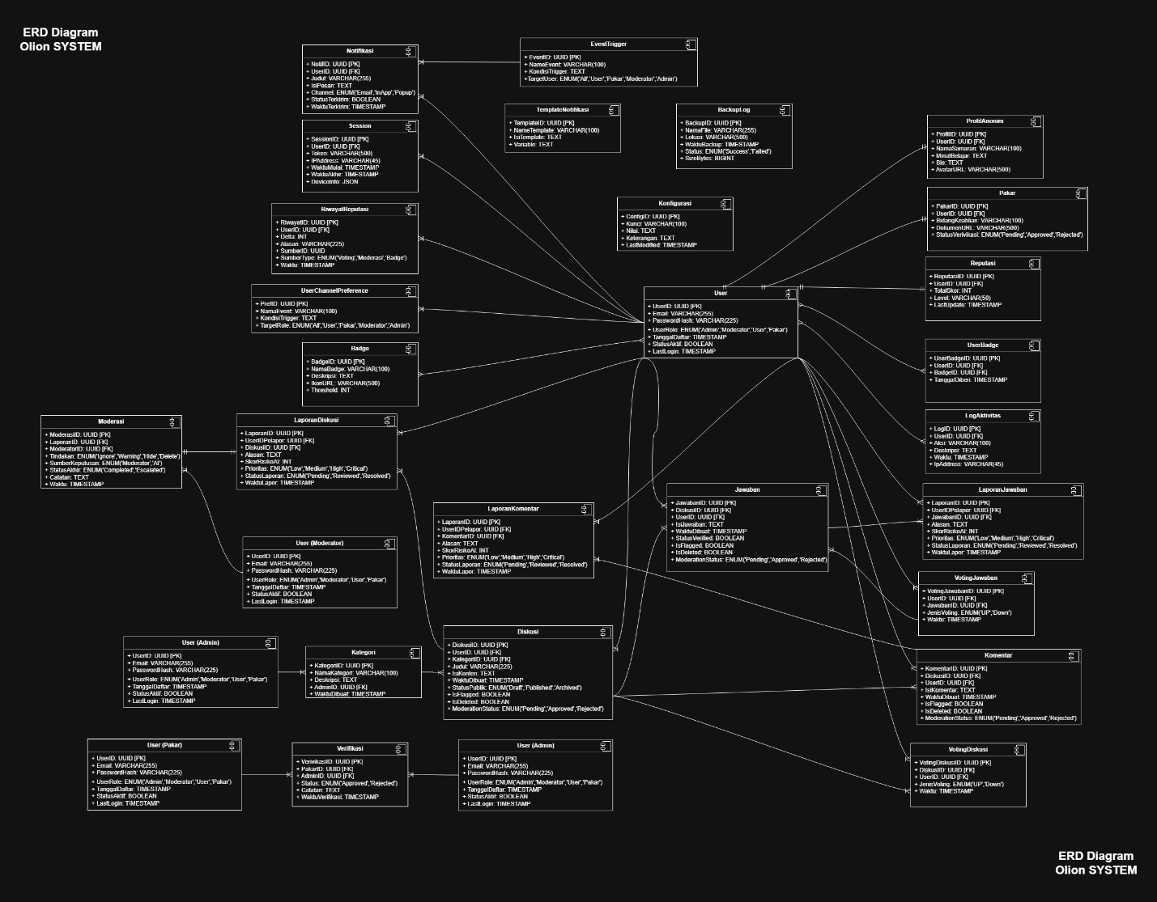

### 3.10.2 Spesifikasi Relasi

|  |  |  |  |
| --- | --- | --- | --- |
| Nama Relasi | Kardinalitas | Entitas Terhubung | Aturan Integritas |
| User - ProfilAnonim | 1 : 1 | User ↔ ProfilAnonim | ON DELETE CASCADE |
| User - Diskusi | 1 : N | User ↔ Diskusi | ON DELETE SET NULL |
| User - Jawaban | 1 : N | User ↔ Jawaban | ON DELETE SET NULL |
| User - Komentar | 1 : N | User ↔ Komentar | ON DELETE SET NULL |
| User - Session | 1 : N | User ↔ Session | ON DELETE CASCADE |
| User - Reputasi | 1 : 1 | User ↔ Reputasi | ON DELETE CASCADE |
| User - RiwayatReputasi | 1 : N | User ↔ RiwayatReputasi | ON DELETE CASCADE |
| User - Notifikasi | 1 : N | User ↔ Notifikasi | ON DELETE CASCADE |
| User - UserChannelPreference | 1 : N | User ↔ UserChannelPreference | ON DELETE CASCADE |
| User - Pakar | 1 : 1 | User ↔ Pakar | ON DELETE CASCADE |
| Diskusi - Jawaban | 1 : N | Diskusi ↔ Jawaban | ON DELETE CASCADE |
| Diskusi - Komentar | 1 : N | Diskusi ↔ Komentar | ON DELETE CASCADE |
| Diskusi - Kategori | N : 1 | Diskusi ↔ Kategori | ON DELETE RESTRICT |
| Kategori - User (Admin) | N : 1 | Kategori ↔ User | ON DELETE RESTRICT |
| User - Badge | N : M | User ↔ Badge (via UserBadge) | ON DELETE CASCADE |
| VotingDiskusi - User | N : 1 | VotingDiskusi ↔ User | ON DELETE CASCADE |
| VotingDiskusi - Diskusi | N : 1 | VotingDiskusi ↔ Diskusi | ON DELETE CASCADE |
| VotingJawaban - User | N : 1 | VotingJawaban ↔ User | ON DELETE CASCADE |
| VotingJawaban - Jawaban | N : 1 | VotingJawaban ↔ Jawaban | ON DELETE CASCADE |
| LaporanDiskusi - User | N : 1 | LaporanDiskusi ↔ User | ON DELETE CASCADE |
| LaporanDiskusi - Diskusi | N : 1 | LaporanDiskusi ↔ Diskusi | ON DELETE CASCADE |
| Moderasi - LaporanDiskusi | 1 : 1 | Moderasi ↔ LaporanDiskusi | ON DELETE CASCADE |
| Moderasi - User (Moderator) | N:1 | Moderasi ↔ User | ON DELETE RESTRICT |
| Pakar - Verifikasi | 1:N | Pakar ↔ Verifikasi | ON DELETE CASCADE |
| Verifikasi - User (Admin) | N:1 | Verifikasi ↔ User | ON DELETE RESTRICT |
| EventTrigger - Notifikasi | 1:N | EventTrigger ↔ Notifikasi | ON DELETE CASCADE |

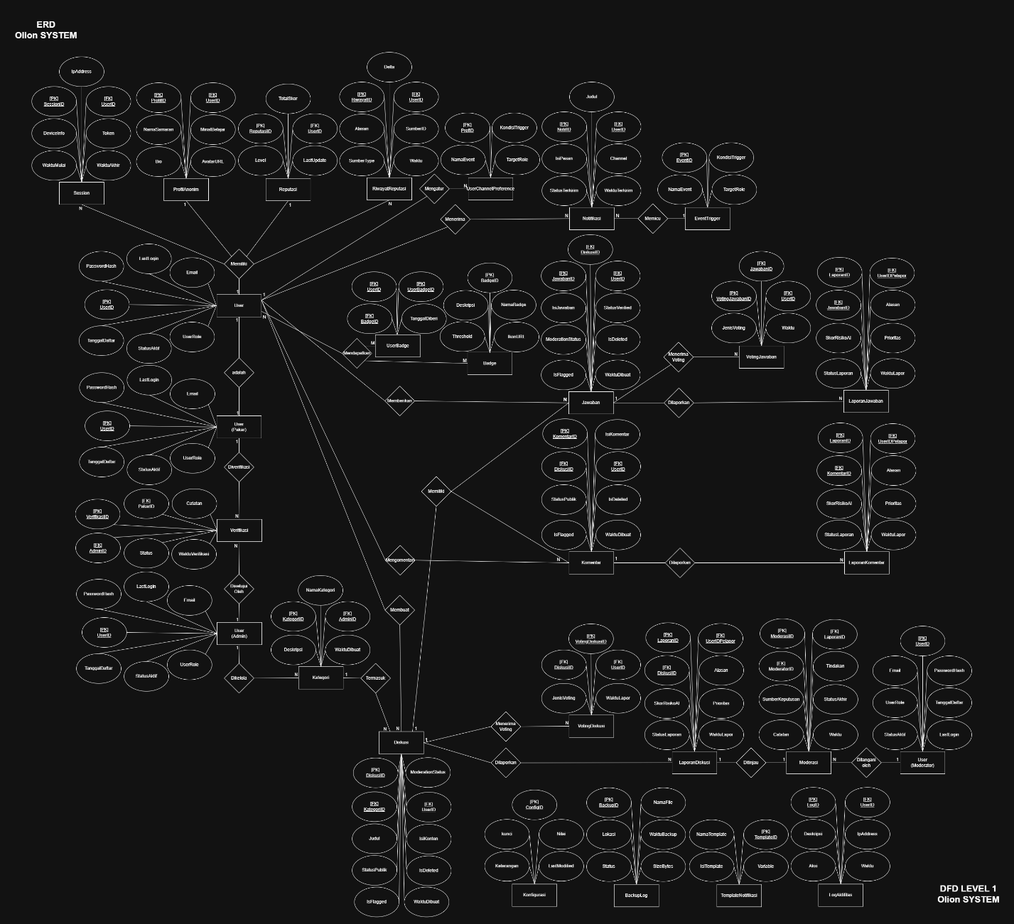

# BAB 4

# STUDI KELAYAKAN PROYEK SISTEM

## 4.1 Deskripsi Umum Sistem

Sistem yang akan dibangun merupakan aplikasi berbasis web yang berfungsi sebagai media diskusi anonim bagi siswa, mahasiswa, pendidik, dan masyarakat umum. Sistem ini dirancang untuk menjadi ruang belajar digital yang aman, inklusif, dan bebas stigma sosial, di mana pengguna dapat berbagi ide, mengajukan pertanyaan, serta berdiskusi secara terbuka tanpa menampilkan identitas asli mereka.

Dengan adanya sistem ini, diharapkan tercipta ekosistem pembelajaran digital yang kolaboratif dan berorientasi pada pengembangan kemampuan berpikir kritis, argumentatif, dan etika berdialog dalam ruang virtual.

## 4.2 Analisis Kelayakan

Analisis kelayakan dilakukan untuk memastikan bahwa sistem yang akan dibangun layak secara teknis, operasional, ekonomi, dan hukum. Berikut penjelasannya:

### 4.2.1 Kelayakan Teknis (Technical Feasibility)

Proyek ini dinilai layak secara teknis karena:

1. Teknologi pengembangan web seperti HTML, CSS, JavaScript, dan framework Laravel atau Node.js mudah diakses dan banyak dokumentasinya.
2. Database yang digunakan seperti MySQL atau PostgreSQL mampu menangani data pengguna dan forum dengan baik.
3. Infrastruktur server berbasis cloud (misalnya Firebase, Vercel, atau AWS) memungkinkan skalabilitas dan ketersediaan tinggi.
4. Perangkat keras yang dibutuhkan minimal, dapat dijalankan di komputer/laptop standar pengembang.

### 4.2.2 Kelayakan Operasionla (Operational Feasibility)

Sistem ini dinilai layak secara operasional karena:

1. Platform berbasis web mudah digunakan dan tidak memerlukan instalasi tambahan.
2. Anonimitas pengguna meningkatkan kenyamanan dan partisipasi, sesuai hasil wawancara pengguna potensial.
3. Admin dapat dengan mudah memantau aktivitas diskusi melalui dashboard yang disediakan.
4. Sistem mendukung proses pembelajaran formal dan non-formal, baik di lingkungan sekolah, kampus, maupun komunitas masyarakat.

### 4.2.3 Kelayakan Ekonomi (Economic Feasibility)

Dari sisi ekonomi, proyek ini relatif hemat biaya karena:

1. Sebagian besar tools pengembangan bersifat open-source dan gratis.
2. Hosting berbasis cloud dapat digunakan dengan paket dasar berbiaya rendah.
3. Aplikasi ini berpotensi menjadi investasi jangka panjang bagi institusi pendidikan dalam mengembangkan metode pembelajaran digital.
4. Manfaat sosial dan pendidikan yang dihasilkan jauh lebih besar dibanding biaya pengembangan.

### 4.2.4 Kelayakan Hukum (Legal Feasibility)

Sistem ini aman secara hukum karena:

1. Tidak mengumpulkan data pribadi sensitif (menggunakan ID anonim).
2. Sesuai dengan prinsip perlindungan data pribadi (UU No. 27 Tahun 2022 tentang PDP).
3. Seluruh konten yang diunggah pengguna akan dimoderasi sesuai etika komunikasi dan kebijakan institusi.
4. Tidak melibatkan pelanggaran hak cipta atau penggunaan ilegal perangkat lunak.

## 4.3 Analisis Resiko

Meskipun layak dikembangkan, proyek ini memiliki beberapa potensi risiko yang perlu diidentifikasi dan dikelola dengan baik maka dari itu diperlukan analisis mendalam terhadap resiko yang memungkinkan terjadi dan strategi migitasi selama proyek ini dikerjakan.

Berikut tabel analisis risikonya:

|  |  |  |  |  |
| --- | --- | --- | --- | --- |
| No | Jenis Resiko | Dampak | Kemungkinan | Strategi Mitigasi |
| 1 | Penyalahgunaan fitur anonim untuk ujaran tidak pantas | Sedang - Tinggi | Sedang | Menyediakan sistem moderasi otomatis dan manual oleh admin |
| 2 | Serangan keamanan seperti SQL Injection / XSS | Tinggi | Sedang | |  | | --- | | Menerapkan sanitasi input dan validasi data secara ketat | |
| 3 | Beban server meningkat karena banyak pengguna aktif | Sedang | Sedang | Gunakan sistem *load balancing* atau cloud hosting skalabel |
| 4 | Keterlambatan pengembangan karena faktor teknis | Sedang | Sedang | |  | | --- | |  |  |  | | --- | | Buat timeline realistis dan gunakan manajemen tugas terstruktur | |
| 5 | Kurangnya partisipasi pengguna awal | Rendah – Sedang | Sedang | |  | | --- | |  |  |  | | --- | | Lakukan sosialisasi dan uji coba beta dengan komunitas pendidikan | |
| 6 | Gangguan koneksi internet | Rendah | Sedang | Gunakan cache lokal untuk tampilan data sementara |
| 7 | Kesalahan admin dalam moderasi | Sedang | Rendah | Sediakan pelatihan admin dan sistem *logging* aktivitas |

Table 1 Analisis Resiko

Dengan manajemen risiko yang tepat, proyek dapat dikendalikan dengan efektif dan mencapai hasil sesuai rencana.

## 4.4 Alternatif Solusi

Untuk memastikan keberhasilan proyek, beberapa alternatif solusi dibandingkan sebelum memilih pendekatan utama:

|  |  |  |  |
| --- | --- | --- | --- |
| No | Alternatif | Kelebihan | Kekurangan |
| 1 | Menggunakan Platform Forum Eksisting (misalnya Discourse atau Reddit Clone) | Cepat diimplementasikan, stabil, dan banyak plugin | Kustomisasi terbatas, fitur anonimitas tidak sepenuhnya fleksibel |
| 2 | Mengembangkan Aplikasi Mobile Native (Android/iOS) | Aksesibilitas tinggi, dapat menggunakan notifikasi push | Biaya dan waktu pengembangan lebih besar, perlu pemeliharaan ganda |
| 3 | Mengembangkan Aplikasi Web Kustom | Fleksibel, mudah dikembangkan, sesuai kebutuhan proyek akademi | Membutuhkan waktu perancangan dan pengujian lebih lama |

Table 2 Alternatif Solusi

Setelah melalui evaluasi, Alternatif 3 dipilih karena memberikan kebebasan penuh dalam desain, anonimitas, serta pengendalian fitur diskusi. Selain itu, pendekatan ini memungkinkan pengembang untuk melakukan inovasi dan menyesuaikan sistem dengan hasil analisis kebutuhan pengguna.

Hasil studi kelayakan menunjukkan bahwa pembangunan aplikasi diskusi anonim berbasis web layak untuk dilaksanakan dari aspek teknis, operasional, ekonomi, dan hukum. Risiko yang mungkin timbul dapat diminimalkan dengan strategi mitigasi yang tepat, dan alternatif solusi yang dipilih terbukti paling efektif untuk mencapai tujuan proyek. Oleh karena itu, proyek ini dapat dilanjutkan ke tahap perancangan sistem yang dijelaskan pada bab berikutnya.

# BAB 5

# RENCANA KERJA PROYEK

## 5.1 Struktur Tim Pengembang

### 5.1.1 Project Manager

### 5.1.2 System Analyst

### 5.1.3 Programmer

### 5.1.4 Database Designer

### 5.1.5 UI/UX Designer

### 5.1.6 Tester / QA

## Jadwal dan Tahapan Pekerjaan

Pelaksanaan pengembangan sistem OLION direncanakan berlangsung selama - minggu dengan metode Waterfall, yang terdiri dari tahapan analisis, desain, implementasi, pengujian, dan deployment.

|  |  |  |  |  |
| --- | --- | --- | --- | --- |
| No | Tahap Pengembangan | Deskripsi Kegiatan | Durasi | Output |
| 1 | Analisis Kebutuhan | Pengumpulan kebutuhan fungsional & non-fungsional, analisis proses, Identifikasi batasan sistem | 2 inggu | Dokumen Analisis Kebutuhan |
| 2 | Perancangan Sistem | Desain arsitektur, desain database (ERD), desain DFD, desain UI/UX, desain modul | 2 minggu | Dokumen Desain Sistem, Mockup UI |
| 3 | Implementasi Back-End | Pembuatan API, modul autentikasi, modul diskusi & jawaban, reputasi, moderasi, notifikasi | 3 minggu | API Back-End Berfungsi |
| 4 | Implementasi Front-End | Tampilan pengguna, pakar, moderator, admin, integrasi API | 2 minggu | Halaman Web Berfungsi |
| 5 | Integrasi & Pengujian Sistem | Pengujian fungsional, security testing, load test, perbaikan bug | 2 minggu | Laporan Pengujian Sistem |
| 6 | Deployment & Dokumentasi | Deployment ke hosting/ server, dokumentasi teknis, dokumentasi user manual | 1 minggu | Sistem Online & User Guide |

Estimasi Total waktu pengembangan: 12 minggu

## Estimasi Biaya

Estimasi biaya disusun berdasarkan kebutuhan dasar proyek, tenaga kerja, infrastruktur, dan pemeliharaan awal. Nilai dapat disesuaikan dengan kondisi lapangan.

### Biaya Tenaga Kerja

|  |  |  |  |
| --- | --- | --- | --- |
| Posisi | Tugas Utama | Durasi | Estimasi Biaya |
| System Analyst | Analisis kebutuhan, validasi proses | 2 minggu | Rp 4.000.000 |
| UI/UX Designer | Perancangan antarmuka | 2 minggu | Rp 3.500.000 |
| Back-End Developer | Implementasi API, database, modul utama | 3 minggu | Rp 7.500.000 |
| Front-End Developer | Implementasi tampilan sisi pengguna | 2 minggu | Rp 6.000.000 |
| QA Tester | Pengujian fungsional, performa, keamanan | 2 minggu | Rp 3.000.000 |
| DevOps/Deployment | Setup server, hosting, konfigurasi | 1 minggu | Rp 2.000.000 |

Estimasi Total Biaya Tenaga Kerja = Rp 26.000.000

### Biaya Infrastruktur dan Tools

|  |  |  |
| --- | --- | --- |
| Kebutuhan | Deskripsi | Estimasi |
| Hosting / VPS | Server aplikasi dan database | Rp 1.500.000 / tahun |
| Domain | Nama domain layanan | Rp 150.000 / tahun |
| Tools Pendukung | GitHub, Figma premium (opsional) | Rp 500.000 |
| SSL Certificate |  | Rp 200.000 / tahun |

Estimasi Total Infrastruktur = Rp 2.350.000

### Biaya Pencadangan dan Lainnya

|  |  |
| --- | --- |
| Keterangan | Estimasi |
| Biaya tak terduga (5–10%) | Rp 2.000.000 |
| Dokumentasi & Material | Rp 500.000 |

Estimasi Total Cadangan = Rp 2.500.000

Total Estimasi Keseluruhan = Rp 30.850.000

## Sumber Daya dan Teknologi yang Digunakan

### 5.4.1 Sumber Daya Manusia (SDM)

1. System Analyst
2. UI/UX Designer
3. Back-End Developer
4. Front-End Developer
5. QA Tester
6. DevOps Engineer
7. Administrator (role internal)

### 5.4.2 teknologi yang Digunakan

1. Platform dan Framework

|  |  |
| --- | --- |
| Kebutuhan | Teknologi |
| Front-End | React.js / Next.js |
| Back-End | Node.js / Express / Laravel |
| Database | MySQL / PostgreSQL |
| UI/UX | Figma |
| API Format | RESTful API |

1. Pendukung Sistem

|  |  |
| --- | --- |
| Area | Teknologi |
| Autentikasi | JWT / Session Token |
| Notifikasi | Email SMPT, WebSocket |
| Security | Bcrypt, HTTPS SSL |
| Log & Monitoring | Winston Log, PM2 |
| Deployment | Docker, Nginx, VPS |

1. Tools Pengembangan

* Git & Github
* Postman
* Visual Studio Code
* Draw.io untuk DFD / ERD

## 5.5 Rencana Output dan Indikator Keberhasilan

### 5.5.1 Rencana Output Sistem

1. Aplikasi Web Berfungsi Penuh
   * Pengguna anonim dapat membuat diskusi, komentar, jawaban
   * Pakar terverifikasi dapat menjawab dan memverifikasi
   * Moderator dapat melakukan moderasi
   * Admin dapat mengelola kategori & user
2. Dashboard Admin & Moderator
   * Laporan pengguna
   * Grafik aktivitas
   * Panel verifikasi pakar
3. Modul Reputasi & Badge
   * Perhitungan otomatis
   * Riwayat reputasi pengguna
   * Notifikasi saat pengguna mendapat badge
4. Modul Laporan dan Moderasi
   * AI scoring
   * Status laporan
   * Riwayat moderasi
5. Modul Notifikasi Real-Time & Email
   * Template notifikasi
   * Event-trigger aktif
6. Database Relasional Lengkap
   * Sesuai ERD yang telah dirancang
   * Termasuk backup dan log aktivitas
7. Dokumentasi Sistem
   * User Manual
   * Dokumentasi Developer
   * API documentation

### 5.5.2 Indikator Keberhasilan (Success Indicators)

1. Fungsional

* 100% kebutuhan fungsional dapat dijalankan
* Diskusi, voting, laporan, reputasi bekerja sesuai desain

2. Kinerja

* Response time < 2 detik
* Down-time < 1% per bulan
* Sistem mampu menangani minimal 200 pengguna aktif secara bersamaan

3. Keamanan

* Password sudah ter-hash
* Semua endpoint divalidasi
* Tidak ada SQL Injection, XSS, dan CSRF

4. Moderasi

* 90% laporan diproses dalam waktu < 24 jam
* Status moderasi tercatat di log

5. Pengalaman Pengguna (UX)

* Minimal 80% pengguna uji menyatakan sistem mudah digunakan
* Navigasi jelas dan tidak membingungkan

6. Administrasi Sistem

* Backup otomatis berjalan
* Semua konfigurasi sistem dapat diatur melalui panel admin

# BAB 6

# PENUTUP

## 6.1 Kesimpulan

Berdasarkan seluruh rangkaian analisis, perancangan, dan perumusan kebutuhan sistem, dapat disimpulkan bahwa OLION merupakan sebuah platform diskusi edukatif berbasis komunitas anonim yang dirancang untuk memberikan ruang aman bagi pengguna dalam bertanya, berdiskusi, dan mendapatkan jawaban dari pakar tanpa tekanan identitas sosial. Sistem ini menggabungkan beberapa fitur inti seperti anonimitas terkontrol, reputasi & badge, verifikasi pakar, moderasi konten, hingga notifikasi berbasis event-trigger, yang kesemuanya bertujuan menciptakan ekosistem diskusi yang berkualitas, kredibel, dan nyaman digunakan.

Metode perancangan menggunakan pendekatan Waterfall, sehingga menghasilkan dokumen yang runtut berupa: analisis kebutuhan, DFD Level 0–2, ERD, desain modul, serta arsitektur sistem. Sistem juga telah dirancang dengan memperhatikan aspek keamanan, skalabilitas, dan kelayakan implementasi.

Dengan perencanaan pengembangan selama 12 minggu, estimasi biaya yang realistis, serta penggunaan teknologi modern (React, Node/Laravel, PostgreSQL), OLION layak dikembangkan sebagai solusi edukatif yang inovatif, aman, dan dapat membantu pengguna yang membutuhkan bimbingan tanpa rasa takut atau judgement publik.

## 6.2 Saran

Agar pengembangan dan implementasi sistem OLION dapat berjalan secara optimal, beberapa saran perlu diperhatikan. Pengembangan fitur sebaiknya dilakukan secara bertahap, dimulai dari modul-modul inti seperti diskusi, jawaban, dan moderasi dasar sebelum memperluas ke fitur lanjutan seperti sistem badge, event-trigger notifikasi, atau modul pendeteksi risiko berbasis AI. Selain itu, pengujian pengguna juga sangat penting untuk dilakukan secara berkala dengan melibatkan sejumlah sampel pengguna nyata, sehingga setiap perubahan atau penyesuaian desain antarmuka benar-benar mencerminkan kebutuhan pengguna dan memberikan pengalaman penggunaan yang nyaman.

Aspek keamanan perlu menjadi prioritas utama mengingat sistem ini menawarkan anonimitas kepada penggunanya. Oleh karena itu, perlu diterapkan mekanisme keamanan seperti hashing password yang kuat, validasi input, rate limiting untuk mencegah spam, serta audit log yang lengkap untuk memantau aktivitas penting di dalam sistem. Seiring meningkatnya jumlah pengguna, sistem juga perlu disiapkan agar mampu berkembang secara optimal. Penggunaan infrastruktur yang mendukung skalabilitas seperti load balancer, caching, dan indexing database akan membantu menjaga performa sistem tetap stabil.

Untuk menjaga konsistensi kualitas layanan, disarankan agar pengelola sistem menyusun dokumentasi internal yang lengkap, termasuk SOP untuk moderasi dan verifikasi pakar. Setelah sistem diluncurkan, evaluasi berkala sangat penting dilakukan untuk menilai efektivitas fitur, kebutuhan peningkatan performa, serta tingkat kepuasan pengguna. Dengan melakukan evaluasi secara teratur, pengembangan sistem dapat terus diarahkan agar tetap relevan, aman, dan bermanfaat bagi komunitas pengguna OLION.